 |   ühisstrateegia  2023-2027

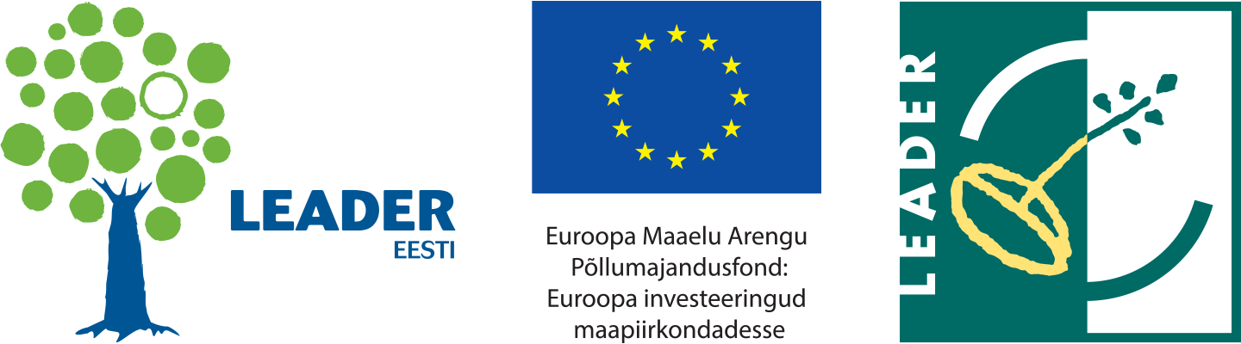

Põlva 2023

Tellija: Põlvamaa Partnerluskogu
Teostaja: Loovusait OÜ | loovusait.ee | …sest meie aitame saavutada!
Sisukord
1 Kokkuvõte 3
2 Piirkonna ülevaade 5
2.1 Tegevusrühma üldine ülevaade 5
2.2 Tegevuspiirkonna tutvustus 6
2.2.1 Piirkonna identiteet ja märk 6
2.2.2 Asukoht ja piirkonna eripära 6
2.2.3 Ülevaade rahvastikust – rahvaarv, rahulolu, tervis ja haridus 6
2.2.4 Ülevaade ettevõtlusest ja kodanikualgatustest 12
2.2.5 Ülevaade ideekorjetel kogutud infost 17
2.3 Eelmiste strateegiliste eesmärkide täitmine ja saavutatud tulemused 18
2.3.1 Üldine ülevaade toetuste jagunemisest 18
2.3.2 Eelmise perioodi eesmärgid ja tulemused 21
3 Strateegia loomine 27
3.1 Kogukonna strateegia arendamisse kaasamise protsessi kirjeldus 27
3.2 Tegevuspiirkonna trendid, kitsaskohtade analüüs ja strateegilised valikud 28
3.2.1 Tegevuspiirkonna prognoositavad trendid 28
3.2.2 Tegevuspiirkonna SWOT analüüs 28
3.3 Meetmete tutvustus ja põhjendused 31
3.4 Strateegia integreeritud ja uuendusliku olemuse kirjeldus 32
4 Strateegia elluviimine 34
4.1 Strateegia ja meetmete eesmärgid 34
4.1.1 Visioon 34
4.1.2 Meetmete detailsed kirjeldused 34
4.2 Meetme projektide hindamine 39
4.3 Võrgustumine ja koostöö 40
4.3.1 Siseriiklik koostöö 40
4.3.2 Rahvusvaheline koostöö 41
4.4 Strateegia rakendamine ja tegevusrühma suutlikkus 41
4.4.1 Tänased rollid ja tööülesanded 41
4.4.2 Tegevusrühma finantseerimine ja jätkusuutlikkus 42
4.4.3 Organisatsiooni arendamine 43
4.5 Strateegia ning selle meetmete seire ja uuendamine 43
5 Strateegia rahastamiskava 46
5.1 Planeeritav eelarve ja jaotus meetmete lõikes 46
6 Lisad 47
6.1 Lisa 1. Liikmete nimekiri 47
6.2 Lisa 2. Kasutatud piirkondlike ja regionaalsete arengudokumentide loetelu 48

Kokkuvõte

Põlvamaa Partnerluskogu on Põlvamaa kolme omavalitsuse territooriumil tegutsev LEADER tegevusrühm, mille eesmärgiks on kohaliku initsiatiivi ning kohaliku elu arendamine tuginedes kolme sektori partnerlusele. Käesolev dokument kajastab aastate 2023-2027 strateegilisi eesmärke.

Partnerluskogu tegevmeeskond on kaheliikmeline – tegevjuht ja teabejuht. Käesoleval perioodil planeeritakse luua üks lisaametikoht – meetmejuht. Sotsiaalmeetme projektide hindamiseks luuakse täiendav hindamiskomisjon, kuhu kaasatakse sotsiaalvaldkonna asjatundjad.

Piirkonna põhiprobleem on hästitasustatud töökohtade vähesus ning see on peamiseks põhjuseks tööealise elanikkonna rahulolematuseks ja piirkonnast lahkumiseks. Kui võrrelda Põlvamaa elanike rahulolu oma elukeskkonnaga teiste maakondade sama näitajaga, siis peame nentima, et ollakse viimaste seas. Rahulolematute osakaal Põlvamaal on 20,1%, sellest suurem on see vaid Ida-Virumaal (29,1%) ja Valgamaal (21,3%).

Ettevõtete arv Põlva maakonnas on kasvutrendis. 2017 aastal oli ettevõtteid 2584 ja 2021 aastal 3086, nendest aktiivselt tegutsevaid ettevõtteid on Maksuameti andmetel 1162. Enamustes teistes maakondades on ettevõtete ja muude ühingute asutamise aktiivsus saja elaniku kohta suurem kui Põlvamaal. Majutusettevõtete voodikohtade keskmine täituvus üks madalamaid Eestis (2021 aastal 13%, madalaim vaid Jõgevamaal 12%) ning sesoonsus väga suur. Domineerivad siseturistid. Ajalooliselt on välisturistide seas olnud suure osakaaluga esindatud vene turistid.

Põlvamaa mittetulundussektor on laias-laastus sarnane Eesti teiste piirkondade mittetulundussektoriga. Tegevuspiirkonnas on aktiivne külavanemate liikumine ning paljudes külades on olemas külaseltsid.

Perioodil 2015-2022 esitati Põlvamaa Partnerluskogule kokku 582 projektitoetuse taotlust, millest nii kohaliku tegevusrühma kui PRIA heakskiidu said 260 projekti. Heakskiidetud projektide investeeringute kogusumma oli 5,6 miljonit eurot, millest toetuste osakaal oli 3,6 miljonit eurot ehk keskmiselt 65%.

Perioodi jooksul suunati enim investeeringuid ettevõtlusele hoo andmisesse (48%), järgnesid kogukondade arendamine (26%) ning heakorra meede (22%). 4% investeeringutest suunati Covidist tingitud raskuste leevendamisesse.

Omavalitsuste lõikes jagunesid toetused proportsionaalselt elanike arvuga – suurim osakaal - 62% oli Põlva vallal, mis on ootuspärane, sest seal elab 69% tegevuspiirkonna elanikest. Kanepi valla osakaal toetustest oli 32% ja elanikest 24%. Räpina valla Veriora piirkonna osakaal toetustest 6% ja elanikest 7%.

Piirkonna arengut saab eelkõige hinnata kahe eelmises perioodis määratud indikaatori – piirkonna SKP elaniku kohta ja tulumaksulaekumised – kaudu.

Piirkonna majandus on perioodil 2015- 2021 edenenud - SKP elaniku kohta kasvas 60% (7151 eurolt 11 445 euroni) ning kui see moodustas 2015 aastal Eesti keskmisest 45,6%, siis 2021 aastal oli see tõusnud 48,4%-ni. Tulumaksulaekumine on kasvanud 64%.

Arusaadavalt on edu põhjuseid komplekssed, kuid kindlasti on oma osa ka Partnerluskogu tegevustel. Täpsemat mõju osakaalu ei ole võimalik üheselt hinnata.

Tegevuspiirkonna arenguvajaduste ja –potentsiaali analüüsiks viidi läbi sektoripõhised ideekorjed, koostati SWOT analüüs, mille põhjal tuvastati piirkonna olulisemad arengukohad (ehk strateegilised valikud), millesse Partnerluskogu saab panustada. Selle põhjal disainiti järgmised meetmed:

- Kasvumeede. Meetme eesmärk: senisest konkurentsivõimelisemad kasvuettevõtted.
- Heade algatuste meede. Meetme eesmärk: senisest elujõulisemad väikeettevõtted ja kodanikualgatused ning suurem turvatunne kogukondades.
- Silmaringi meede. Meetme eesmärk: uute teadmiste ja kogemuste piirkonda toomine.
- Sotsiaalmeede. Meetme eesmärgid on:
- pikaajalise hoolduse teenuste kättesaadavuse ja kvaliteedi parandamine ning hoolduskoormuse leevendamine;
- inimväärikuse tagamine, sh vaesuse vähendamine ja sotsiaalse kaasatuse suurendamine.

Piirkonna ülevaade

Tegevusrühma üldine ülevaade
Põlvamaa Partnerluskogu loodi Kagu-Eesti Partnerluse Programmi raames 2001. aasta aprillis, olles Eesti esimene LEADER-põhimõtetel tegutsev koostöökogu. Ühingu põhikiri on kinnitatud 03.05.2006 ja täiendatud 29.04.2008 ning 26.05.2014.

Nimetus: Põlvamaa Partnerluskogu
Aadress: Kesk 20 Põlva 63308
E-mail: partnerluskogu@polvamaa.ee

Põlvamaa Partnerluskogu põhieesmärgiks on kohaliku initsiatiivi ning kohaliku elu arendamine tuginedes kolme sektori partnerlusele.

Põlvamaa Partnerluskogul on 45 liiget (seisuga 19.12.2022), kes jagunevad järgmiselt:
3 kohalikku omavalitsust, 23 mittetulundusühingut või sihtasutust ja 19 äriühingut või FIE-t. Liikmete nimekiri on esitatud lisas 1. Ühingu tegevusi kajastatakse kodulehel www.partnerluskogu.ee.

Põlvamaa Partnerluskogu hõlmab Põlva ja Kanepi valda ning Räpina valla Veriora piirkonda. Tänane haldusjaotus – reformi tulemusel on ühest omavalitsusest (Räpina vald) tegevuspiirkonnas vaid pool (endine Veriora vald) – muudab piirkonna täpse statistilise analüüsi keeruliseks, sest statistilised andmed on maakonna või omavalitsuse täpsusega. Tegevuspiirkond moodustab maakonna pindalast 89% ning siin elab 94% maakonna rahvastikust. Kuna tegemist on piirkonnaga, kus erinevused ei ole väga suured, siis on käesoleva strateegia koostamisel vaadeldud maakonna andmeid - trendid sellest ei muutu, küll aga on võimalik nii kasutada laiemat hulka andmeid.

Tegevuspiirkonnas ca 19 110 inimest, kellest 70% elab Põlva vallas, 23% Kanepi vallas ja 7% Räpina valla territooriumil. Keskmine rahvastikutihedus on 13,6 in/km².

Tegevuspiirkonna tutvustus

Piirkonna identiteet ja märk
Põlvamaa tunnuslause “Rohelisem Elu” kajastab loodushoidlikku mõttelaadi ja säästvat eluviisi, mis pakub kontrastina järjest linnastuvale maailmale võimalust kogeda tasakaalustatud ja rahulikku elukeskkonda.

Piirkonnas on kasutusele võetud Rohelisem Põlvamaa kopramärk, mis on tõend põlvamaisest päritolust ja põlvamaistest väärtustest. Märk näitab piirkonna rohelist suhtumist ja lubadust olla oma tegevuses säästlik, puhas, taaskasutav ja hooliv. Piirkonna organisatsioonide ja elanike teod ja tooted on kantud püüdlusest hoida oma maad ning väärtustada seda kaunist keskkonda.

Asukoht ja piirkonna eripära
Tegevuspiirkond katab põhiosa endisaegsest Põlva kihelkonnast, mida mainiti esmakordselt aastal 1452. Nii ajalooliselt kui tänapäeval on piirkonna tõmbekeskusteks Põlva ja Tartu linn. Piirkond on kultuuriliselt ühtne ning väärika ajalooga – siit on saanud alguse Eesti hariduse ajalugu, eestikeelsed ajalehed ning laulupeod.

Tegevuspiirkond on maastikuliselt mitmekesine – keskosas asub Kagu-Eesti lavamaa, lääneosas Otepää kõrgustik, idas Peipsi-äärne madalik ja kaguosas palumaa. Turistide lemmikud on ürgorud ja liivakivipaljandid - tuntumad neist on Ahja jõe äärsed Taevaskojad ning Võhandu ürgorg. Põlvamaal on soode all ligi 10% territooriumist (nt Valgesoo ja Meenikunno). Põlvamaa on järvederikas - siin on kokku 128 järve. Mitmed jõed (Ahja, Võhandu, Lutsu, Orajõgi jt) on kohati kiire vooluga ja kärestikulised, kohati rahulikud ning seetõttu veematkajate lemmikud.

Põlvamaa Partnerluskogu eripäraks on asend Euroopa Liidu ja Eesti äärealal ning kaugus pealinnast – Tallinn asub 231 km ehk 3 tunni autosõidu kaugusel. Piirkonda läbivad kaks vabariikliku tähtsusega maanteed (Tallinn – Tartu – Luhamaa ja Tallinn – Tartu – Koidula), mis omavad olulist rolli transpordis naaberriikidesse.

Samas on geograafilisest asendist tingitud üks suuremaid piirkonna väljakutseid - kaugus suurtest turgudest, sadamatest ja lennuühendusest. Suuremad transpordi- ja logistikakulud mõjutavad negatiivselt siinseid tootmisettevõtteid vähendades piirkonna atraktiivsust investoritele.

Ülevaade rahvastikust – rahvaarv, rahulolu, tervis ja haridus
2019. aastal Kagu-Eesti mainekujunduse kava koostamise raames läbiviidud uuring tõi välja, et piirkonna põhiprobleem on hästitasustatud töökohtade vähesus, mis ühtlasi on peamiseks põhjuseks tööealise elanikkonna rahulolematuseks ja piirkonnast lahkumiseks. Trendid on kurvad – elanike madal rahulolu piirkonnaga on viinud selleni, et ligi neljandik plaanib kolida ära, sest pole kõrgepalgalisi töökohti. Samal ajal on rahulolematud ka ettevõtjad, kes kurdavad ääre-maastumise ning vähese tööjõu olemasolu üle. Piirkonnast lahkunud inimesed ütlesid uuringus, et nad tuleksid tagasi, kui piirkonnas oleks kõrgepalgalisi töökohti.

Nii tegevuspiirkonna kui maakonna rahvastik on vähenemas – enim lahkujaid on vanuses 20-39 (Joonis 1). Tegemist on kõige aktiivsemas eas oleva elanikkonnaga – nende lahkumine on oluline kaotus. Vaadates perioodi 2017-2021 on märgata trendi, et nende vanusegruppide lahkumine on viimastel aastatel siiski vähenenud (Joonis 2).
Joonis 1. Põlvamaa rändesaldo vanusegruppide lõikes 2017-2021, inimeste arv (allikas: Statistikaamet)
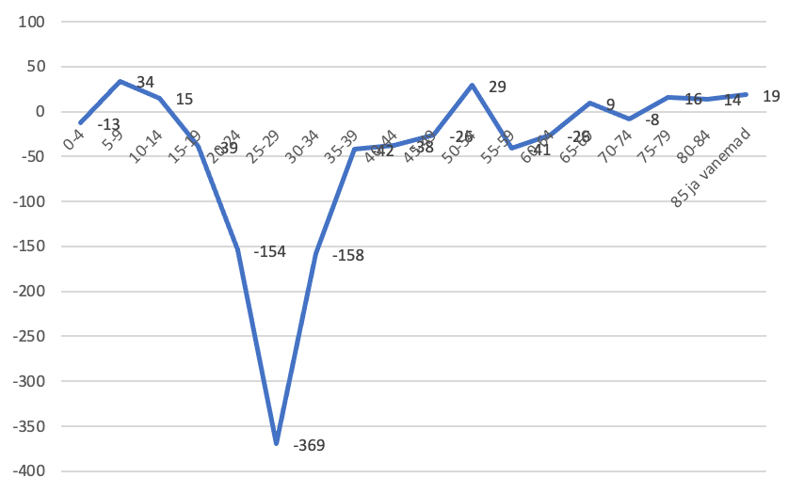

Kui võrrelda Põlvamaa elanike rahulolu oma elukeskkonnaga teiste maakondade sama näitajaga (Rahandusministeeriumi andmed), siis peame nentima, et ollakse viimaste seas. Rahulolematute osakaal on 20,1%, sellest suurem on see vaid Ida-Virumaal (29,1%) ja Valgamaal (21,3%) (Joonis 3). Rahulolematus torkab silma ka kultuurse vabaaja veetmise võimaluste osas, kus Põlvamaa on Eestis tagantpoolt kolmas (Joonis 4).

Joonis 2. Maakonnast lahkuvate vanusegruppide dünaamika 2017-2021 (allikas: Statistikaamet)
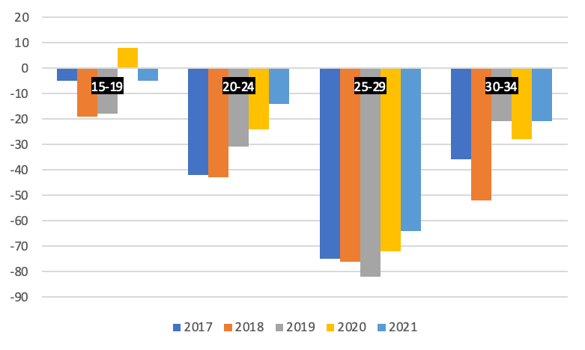

Joonis 3. Elanike rahulolu elukeskkonnaga (allikas: Rahandusministeerium)
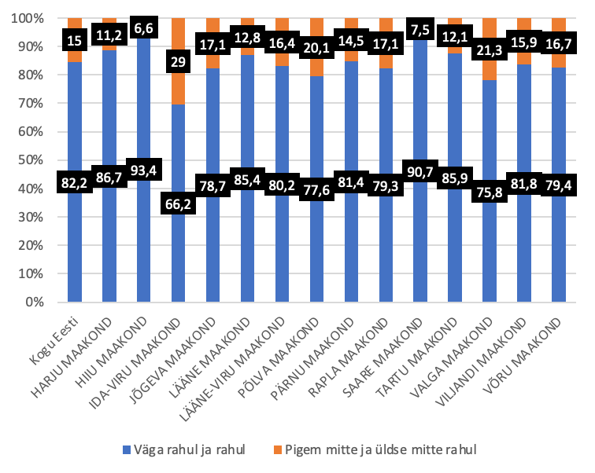

Joonis 4. Elanikkonna rahulolu kultuursete vabaaja veetmise võimalustega (allikas: Rahandusministeerium)
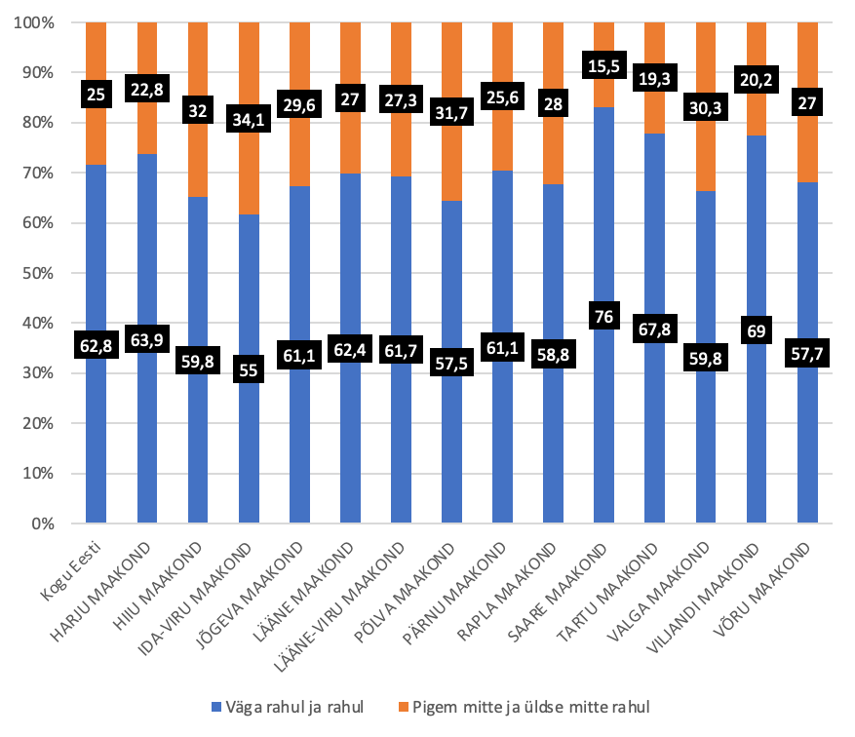

Analüüsides Tervise Arengu Instituudi andmete alusel Põlvamaa elanike tervisenäitajaid näeme Eesti keskmisest kehvemat pilti. Meeste keskmine eluiga ning tervena elatud aastad on Eesti madalaimate seas – meeste oodatav eluiga on Eestis tagantpoolt kolmas ning tervena elada jäänud aastad madalaim Eestis. Meeste depressiooni tasemelt on maakond Eestis eelviimane. Naiste eluiga on üle Eesti keskmise, aga tervena elatud aastad tagantpoolt teised. Veel torkab silma, et puudega inimeste osakaal on Eesti suurim ning enim on ülekaalulisi ja rasvunud inimesi.

Statistikaameti andmete alusel haridustasemete analüüsimisel torkab silma, et Põlvamaal on Eesti keskmisest tunduvalt kõrgem põhiharidusega inimeste osakaal (Eestis 16,5% ja Põlvamaal 29%) ning madalam kõrgharidusega inimeste osakaal (Eestis 30,1% ja Põlvamaal 17,7%) (Joonised 5 ja 6). Põhiharidusega inimeste osakaal elanikkonnas on kasvutrendis (Joonis 7).

Joonis 5. Eesti elanikkonna jaotus haridustasemete alusel, 2019 aastal (allikas: Statistikaamet)
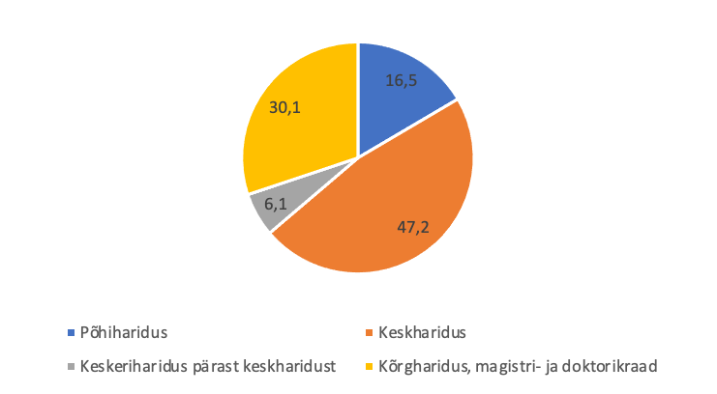

Statistikaameti andmetest nähtub, et Põlvamaa mediaanpalk on Kagu-Eesti suurim – nii Võrumaal kui Valgamaal on mediaanpalk madalam (Joonis 8). Siiski ei ole olukord roosiline – keskmine palk on madalam vaid neljas maakonnas (Valgamaa, Ida-Virumaa, Hiiumaa ja Võrumaa). Samas trend on positiivne – eelmise strateegia koostamise perioodil 2013 aastal oli Põlvamaa keskmine palk Eestis eelviimane. Paranenud on ka Põlvamaa keskmise palga suhe Eesti keskmisesse palka – kui 2018 aasta alguses oli see 76,2%, siis 2022 aasta II kvartalis oli see juba 81,5% (Joonis 9).

Joonis 6. Põlvamaa elanikkonna jaotus haridustasemete alusel, 2019 aastal (allikas: Statistikaamet)
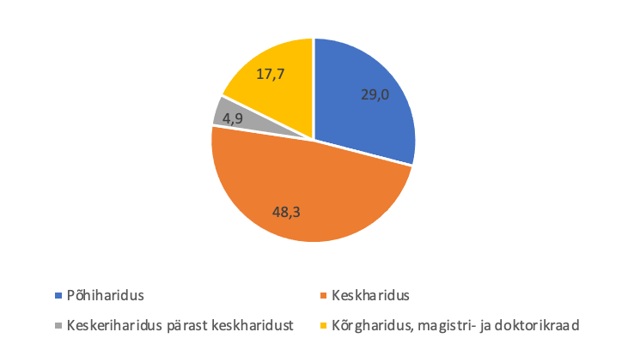

Joonis 7. Põlvamaa elanikkonna jaotus haridustasemete alusel, 2010-2019
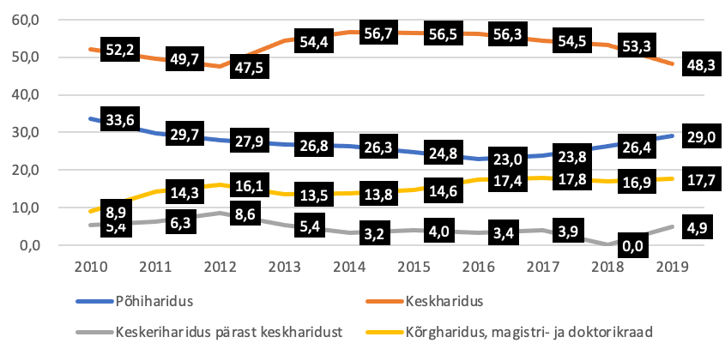

Joonis 8. Mediaanpalga võrdlus maakondade lõikes, 2022 a II kvartal (allikas: Statistikaamet)
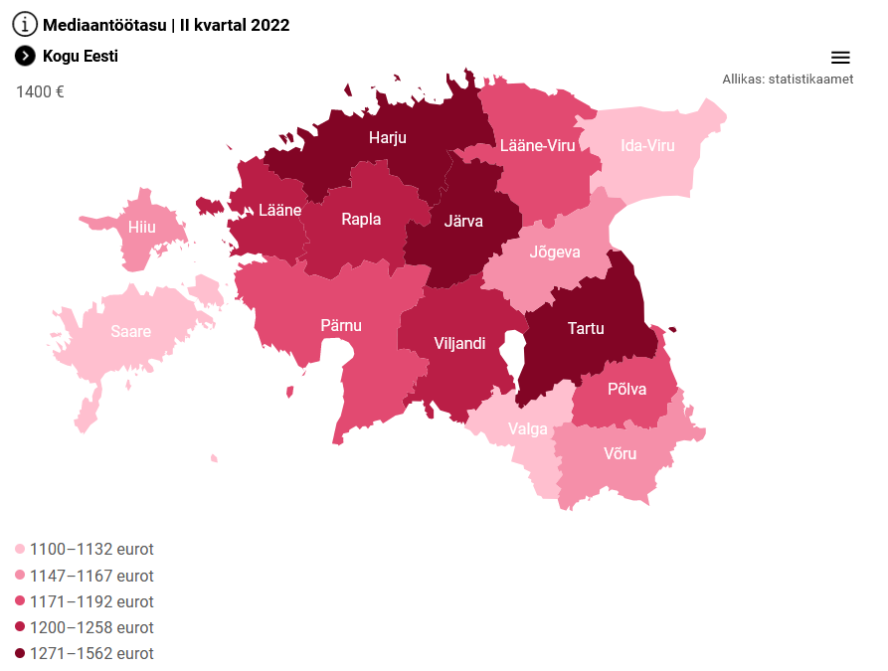

Joonis 9. Põlvamaa keskmise palga osakaal Eesti keskmisest palgast (allikas: Statistikaamet)
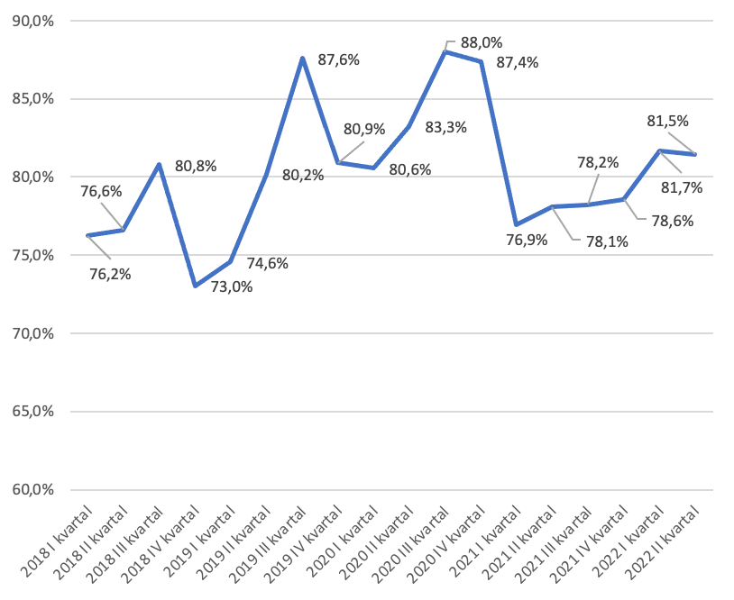

Ülevaade ettevõtlusest ja kodanikualgatustest
Ettevõtete arv Põlva maakonnas on kasvutrendis. 2017 aastal oli ettevõtteid 2584 ja 2021 aastal 3086 (Joonis 10), nendest aktiivselt tegutsevaid ettevõtted on Maksuameti andmetel 1162. Enamustest teistes maakondades on ettevõtete ja muude ühingute asutamise aktiivsus saja elaniku kohta suurem kui Põlvamaal (Joonis 13).

Domineerivad mikroettevõtted – osakaal ca 95% (Statistikaameti andmed). Ajalooliselt on piirkonnas tugevad põllumajandustootmise traditsioonid. Peaaegu pool kohalikest ettevõtetest tegutseb primaarsektoris – põllumajandus, metsandus. Tööstuses on ülekaalus traditsioonilised tootmisharud - puidu- ja toidutööstus, ka eksportivate ettevõtete seas on suur osakaal puidutööstusel. Teistest veidi enam on esindatud ka turism, teenindus, ehitus, kaubandus, trüki- ja toiduainetetööstus.

Ekspordiga tegeleb 146 ettevõtet ning see arv on suhteliselt stabiilne (Joonis 12). 2018 aastaga võrreldes on eksport kasvanud 46% (Joonis 11). Veelgi kiiremat kasvu pidurdab suur madaltehnoloogiliste ettevõtete osakaal, tagasihoidlik loodav lisandväärtus ning uute innovaatiliste ettevõtete vähesus. Kui analüüsida 20+ töötajaga ettevõtete – mis moodustavad Eesti ekspordist 80% - lisandväärtust, on Põlvamaa Eesti maakondade seas üheksandal kohal. Piirkonna sellise suurusega ettevõtete lisandväärtus on veidi alla Eesti keskmise (Joonis 14).

Joonis 10.Põlvamaale registreeritud ettevõtete arv 2017-2021 (allikas: Statistikaamet)
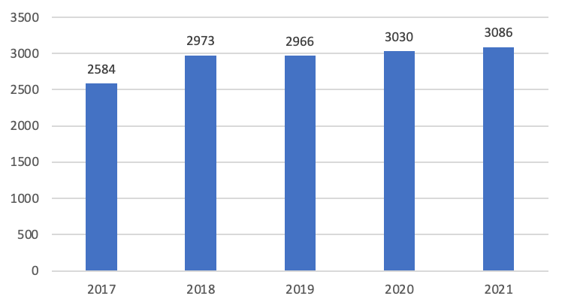

Joonis 11. Põlvamaa majandusüksuste poolt eksporditud kauba väärtus, eurot, 2018-2021 (allikas: Statistikaamet)
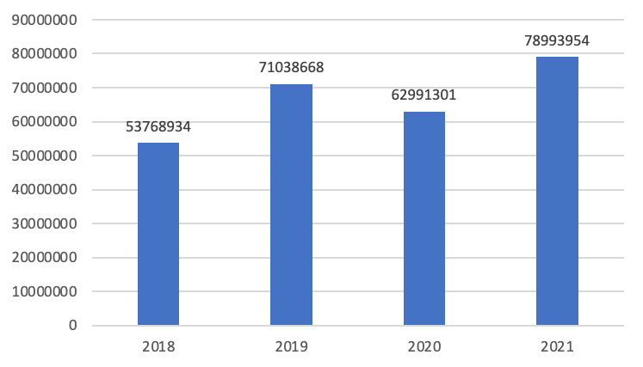

Joonis 12. Eksportivate majandusüksuste arv Põlvamaa 2018-2021 (allikas: Statistikaamet)
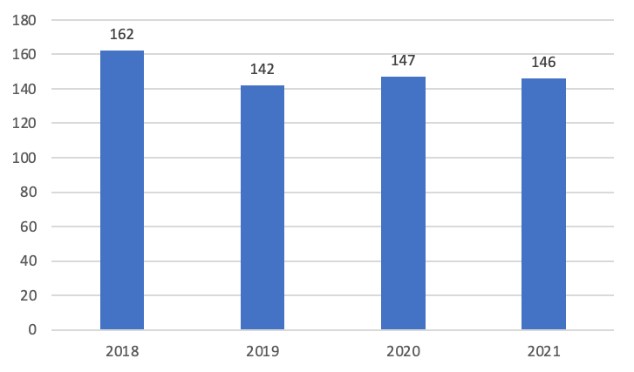
Joonis 13 Juriidiliste isikute (ettevõtted, MTÜ-d, SA-d) arv 100 elaniku kohta maakondade lõikes 2021 (allikas: Statistikaamet)
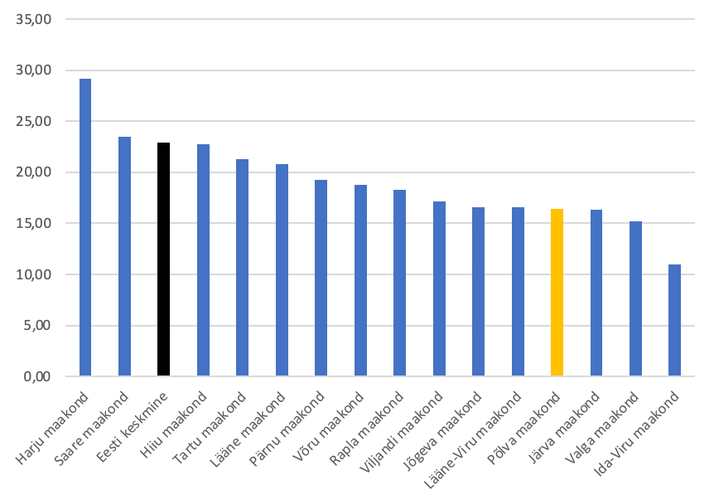

Turismisektoris on mitmeid algatusi, mis saavad järjest rohkem tähelepanu ka üle terve Eesti, näiteks: Maanteemuuseum, suvised teatrietendused Lutsu külas ja Kiidjärvel, kaugtöövõrgustik Kupland, Postitee kogukond jmt. Samas on majutusettevõtete voodikohtade keskmine täituvus üks madalamaid Eestis (2021 aastal 13%, madalaim vaid Jõgevamaal 12%) ning sesoonsus on väga suur. Piirkonna külastajate seas domineerivad siseturistid (Joonis 15). Ajalooliselt on välisturistide seas olnud suure osakaaluga esindatud vene turistid, kuid kujunenud rahvusvahelises olukorras, neid loomulikult enam ei ole.

Joonis 14. 20+ töötajaga ettevõtete lisandväärtus maakondade alusel
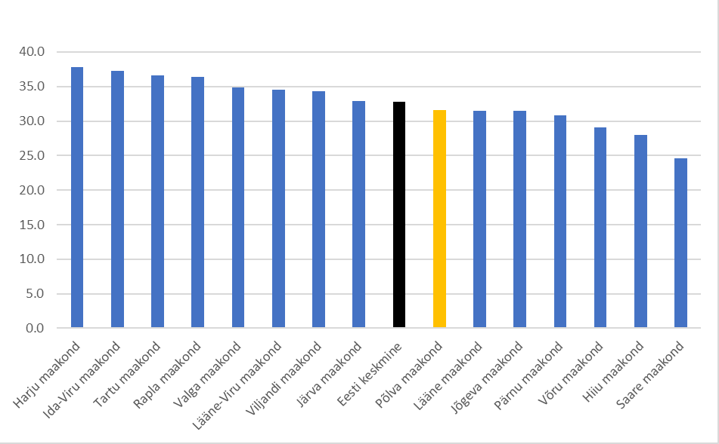

Lõuna-Eesti turismistrateegia toob välja, et piirkonnas on palju tuntud turismiobjekte – näiteks Taevaskoda, Võhandu ja Ahja jõed, Mooste mõis jpt – mis on siseturistide jaoks magnetid ning mida on võimalik majanduse elavdamiseks ära kasutada.

Kagu-Eesti mainekujunduse kava tõi välja, et regioonis on palju majutuskohti, kuid nende keskmine kvaliteet ei ole nõudlikuma turisti jaoks piisaval tasemel. Vähe on ka kõrge kvaliteediga toitlustuskohtasid. Teenuste osas on palju aktiivse puhkuse pakkujaid. Kagu-Eesti mainekujunduse kava sedastab: „Paljude väikeste majutuskohtade suutlikkus investeerida uute sihtgruppide jaoks teenuste ja väärtuspakkumise kohandamisesse on puudulik.“ Maakonnas ööbis 2021 aastal 24 559 turisti, kokku 41 123 ööd. Voodikohtade täituvus oli 2021 aastal kõigest 13% (Eesti keskmine 23%, Valgamaa 24%, Võrumaa 23%). Lõuna-Eesti turismistrateegia toob Põlvamaa turismiettevõtete ühe oluliseima arengukohana välja koostöövõrgustike arendamise ja toetamise.

Joonis 15. Põlvamaal ööbinud turistide arv 2013-2021 (allikas: Statistikaamet)
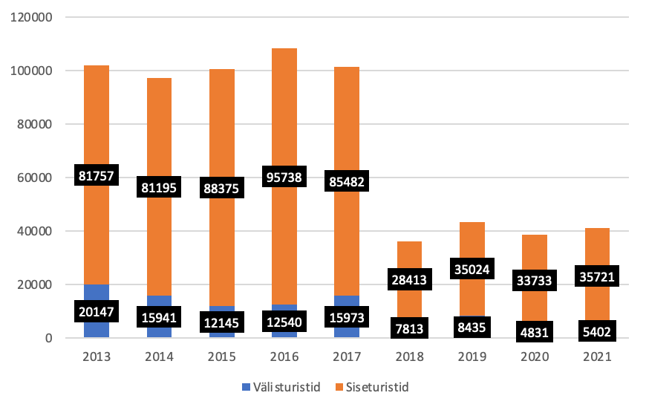

Kagu-Eesti mainekujunduse kava alusel on kolm maakondlikku arenduskeskust 2019 aastal leppinud kokku järgmised prioriteedid: välisinvesteeringute piirkonda toomine ning turistide arvu kasvatamine.

Välisinvesteeringutes on kolm peamist sihtrühma:
- Puidusektori teenused (disaini ja tootearenduse keskused, koolitused, logistika juhtimine jms) ja jätkusuutlik metsandus. Regioonis on olemas puidusektori kompetentsikeskus ja ökosüsteem. Kolme maakonna arengustrateegiates on puit fookusvaldkond.
- Toidusektori teenused (tootearendus, turundus, koolitus, kokandus jms), aga ka mahetootmine, puhas toit. Kolme maakonna arengustrateegiates on toit fookusvaldkond.
- Suunatud kinnisvaraarendus, näiteks:
  - eakate vajadustele kohandatud elurajoonid,
  - keskustesse investeerimine – jätkusuutlik on rajada sidusad kompleksid erinevatele elanikkonna gruppidele, mitte teha nö monofunktsionaalsed eakate keskused. See loob eeldused, et ka eakas inimene saab suhelda noortega ja noorematele põlvkondadele on vaja luua võimalusi kasvatada mõistmist eakate suhtes ning õppida nendelt elutarkusi.
  - Kaug/koostöökeskustele investorite leidmine.
- Turismisektori kolm sihtrühma:
  - Puhkuseturistid Eestist ja Lätist (oli ka Venemaa, mis ei ole enam aktuaalne)
  - Eesti ettevõtete äriüritused (koolitused, seminarid, meeskonnatöö, ajurünnakud, suve- ja talvepäevad vms);
  - Kultuurihuvilised diginomaadid, kes reisivad peamiselt üksi.

Kõik need prioriteedid ei ole otseselt LEADERi tegevusvaldkonnad, kuid annavad siiski hea ülevaate kogukondlikust kokkuleppest piirkonnas ning suuna, kuhu Partnerluskogu oma strateegilised valikud saab sünergia loomiseks suunata.

Põlvamaa mittetulundussektor on laias-laastus sarnane Eesti teiste piirkondade mittetulundussektoriga. Tegevuspiirkonnas on aktiivne külavanemate liikumine ning paljudes külades on olemas külaseltsid. Olemasolevate ühenduste liikmeskond on üldjuhul väikesearvuline. Suurema liikmeskonnaga on näiteks Jalgpalliklubi Lootos, OK Põlva Kobras, Spordiklubi Serviti, Põlvamaa Lastekaitse Ühing, Põlvamaa Põllumeeste Liit, Põlvamaa Partnerluskogu, Rosma Haridusselts, Põlvamaa Puuetega Inimeste Koda, Põlvamaa Spordiliit, Ridali Lennuklubi.

Mittetulundussektor põhineb eelkõige vabatahtlikul tööl, palgalisi töötajaid on vaid suure liikmete arvuga ühingutes. Büroopinda ja kodulehekülge omavad samuti vähesed. Tegevusi rahastatakse suures osas rahastusprojektide algatamise ja omavalitsuste toetustega. Suuremad ühingud omavad ka omatulusid. Koostöö ühingute vahel ning omavalitsuste ja eraettevõtetega omab veel arenguruumi.

Ülevaade ideekorjetel kogutud infost
Ideekorjed olid huvigruppide kaasamise sündmused, kus esitleti uuringute ja varasemate arengukavade põhjal koostatud piirkonna analüüsi, täiendati seda osalejate hinnangutega ning arutleti võimalike lahenduste üle. Olulisemad tulemused on esitatud allolevas loendis. Mitmed tõstatatud teemad ei ole LEADER tegevuse eesmärkidega kooskõlas ja neid lahendavad teised piirkonna arendajad (omavalitsused, arenduskeskus). Ideekorjete tulemusi kasutati sisendina piirkonna SWOT analüüsi koostamiseks ning meetmete disainimiseks.
- Tugevused ja võimalused:
  - Piirkond on unikaalne on pärandkultuuri poolest.
  - Rohepööre ja kliimateadlikkus toetab piirkonna rohelist identiteeti.
  - Kaugtöö levik ühiskonnas loob maapiirkondadele uusi võimalusi.
  - Sõjapõgenikud võivad olla nii oht kui võimalus – eesmärk peaks olema nende integreerimine Eesti kultuuriruumi.
- Murekohad:
  - Infrastruktuur:
    - Ühistranspordivõrk ei vasta vajadustele.
    - Avalike hoonete juurdepääsetavus on nigel.
    - Vähe vabasid eluruume uute elanike jaoks.
  - Sotsiaalvaldkond:
    - Sotsiaalsektoris on madal palk, kõrge stress ja suur tööjõu voolavus.
    - Dementsuse jt vanadusest tulenevate haiguste levik – lähedased ei oska nendega hakkama saada.
    - Puudulikud võimalused toetada täiskasvanuks saanud erivajadustega inimesi, näiteks puudub nende päevahoiu võimalus.
    - Puuetega laste päevahoidu ei ole.
    - Vaja oleks motiveerida eakaid inimesi kodust välja tulema.
    - Toimetulek raskeneb kõigile – nii omavalitsustele, elanikele kui tööandjatele.
  - Kogukonnad:
    - Toimetulek hädaolukorras – olgu see tingitud loodusõnnetustest, sõjast vmt. Olulise aspektina toodi välja ka toidujulgeolek ja elanike ning kogukondade sellesse panustamise võimekuse arendamine.
    - Investeeringute toetamisel on vaja hinnata ka taotleja suutlikkust objekti hiljem ülal pidada.
    - Nn sädeinimeste väsimine viib tegutsevate algatuste või kogukondade hääbumiseni.
  - Noored:
    - Noorte silmaringi avardamisesse oleks vaja panustada – koolitused, loengud, töötoad, õppereisid.
  - Ettevõtlus:
    - Ettevõtteid oleks vaja toetada lisandväärtuse kasvatamisel (investeeringud, teaduskoostöö, omavaheline koostöö).
    - Süsteemselt oleks vaja panustada piirkonna tuntuse suurendamisesse ning uute elanike siia meelitamisesse.

Eelmiste strateegiliste eesmärkide täitmine ja saavutatud tulemused

Üldine ülevaade toetuste jagunemisest
Perioodil 2015-2022 esitati Põlvamaa Partnerluskogule kokku 582 taotlust, millest nii kohaliku tegevusrühma kui PRIA heakskiidu said 260 projekti. Heakskiidetud projektide investeeringute kogusumma oli 5,6 miljonit eurot, millest toetuste osakaal oli 3,6 miljonit eurot ehk keskmiselt 65%.

Joonis 16. Taotluste ning heakskiidetud projektide arv, 2015-2022, €
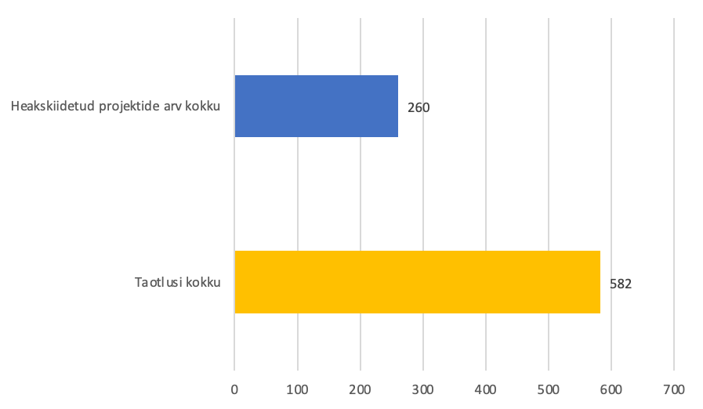

Joonis 17. Investeeringute ja toetuste maht, 2015-2022, €
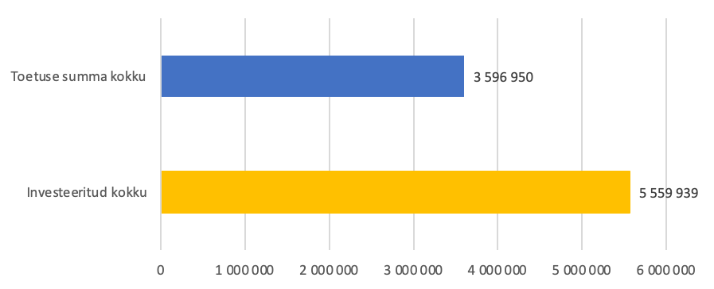

Enim kiideti projekte heaks 2017 aastal, mil PRIAs heakskiidetud projektitoetuse summa oli 935 761 eurot.

Joonis 18. Heakskiidetud projektitoetused, €
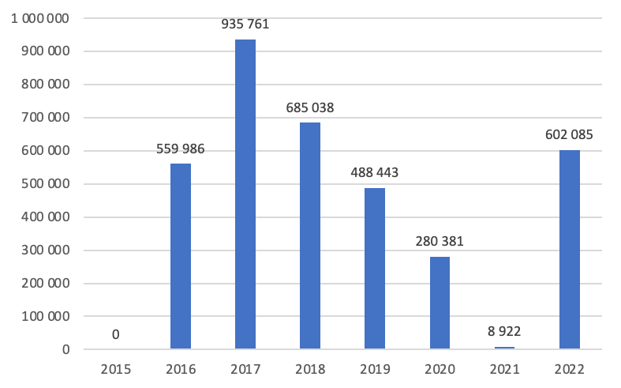

Perioodi jooksul suunati enim investeeringuid ettevõtlusele hoo andmisesse (50%), järgnesid kogukondade arendamine (27,5%) ning heakorra meede (22,5%). Lisaks suunati 132 467€ Covidist tingitud raskuste leevendamisesse.

Tabel 1. Heakskiidetud toetuste jagunemine meetmete vahel
Meetme nimi | Heakskiidetud toetuste maht, € | %
Ettevõtlusele hoo andmine | 1 736 726 | 50,0%
Kogukondade ja kogukonnateenuste arendamine | 949 575 | 27,5%
Heakorrastatud ja turvaline elukeskkond | 778 182 | 22,5%

Tabel 2. Heakskiidetud toetused Taastekava rahastust
Meetme nimi | Heakskiidetud toetuste maht, €
COVID-19 kriisist tingitud majandusraskuste  leevendamine | 132 467

Omavalitsuste lõikes jagunesid toetused proportsionaalselt elanike arvuga – suurim osakaal - 62% oli Põlva vallal, mis on ootuspärane, sest seal elab 69% tegevuspiirkonna elanikest. Kanepi valla osakaal toetustest oli 32% ja elanikest 24%. Räpina valla Veriora piirkonna osakaal toetustest 6% ja elanikest 7%.

Eelmise perioodi eesmärgid ja tulemused
Suurimad vahendid suunati ettevõtluse edendamiseks, kus olid eesmärkideks:
- Tootearendus ja ettevõtte konkurentsivõime tõstmine. Plaaniti toetada investeeringuid seadmetesse, taristutesse, hoonetesse, uute tehnoloogiate kasutuselevõttu ning koostöövõrgustike (ühis)turundus- ja mainekujundustegevustesse. Nagu eespool välja toodud, suunati ettevõtluse edendamisesse 48% perioodi investeeringutest. Kokku laekus ettevõtetelt ka kõige rohkem taotlusi – kokku 326 taotlust, mis olid suunatud toote või teenuse arendamiseks. Põnevamatest kohalikest toodetest võib välja tuua Põhjala Teetalu teed – Partnerluskogu toetas ürtide kuivatuskompleksi rajamise kaudu kuluefektiivsema tehnoloogia kasutusele võtmist ja mahtude suurendamist. Samuti on Partnerluskogu oluliselt panustanud piirkonna ühe nõrkuse – turismisektori investeerimisvõimekuse – parandamisesse, toetades mitmete turismiettevõtete investeeringuid (sh Kuplandi liikmeid).
- Oskusteabe piirkonda meelitamine, väliskontaktide loomisele kaasa aitamine ja võrgustike arendamine. Oluline nende eesmärkidega seotud areng piirkonnas oli ka Kagu-Eesti mainekujunduse kava koostamine 2019 aastal - see pole küll LEADER meetmest rahastatud tegevus, kuid panustas muuhulgas Partnerluskogu piirkonnas ettevõtjate koostöövõrgustiku Kupland tekkesse. Perioodi jooksul jätkusid ka teise võrgustiku - Postitee – liikmete tegevused. Ülikoolide ja teadusasutustega on edukalt koostööd teinud piirkonna ettevõtted Kodas (joogitootmine) ja Wiera (küünalde tootmine). LEADER on panustanud ka joogitootja Rüüp arendustegevusesse koostöös Olustvere Teenindus- ja Maamajanduskooliga. Samuti panustas Partnerluskogu mitmete Rohelise märgi (samuti koostöövõrgustik) omanike tegevuste arendamisesse. Märk ise läbis hiljuti uuenduse nii visuaali kui statuudi osas.

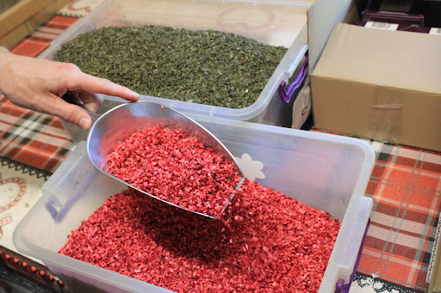
Foto 1. Põhjala Teetalu

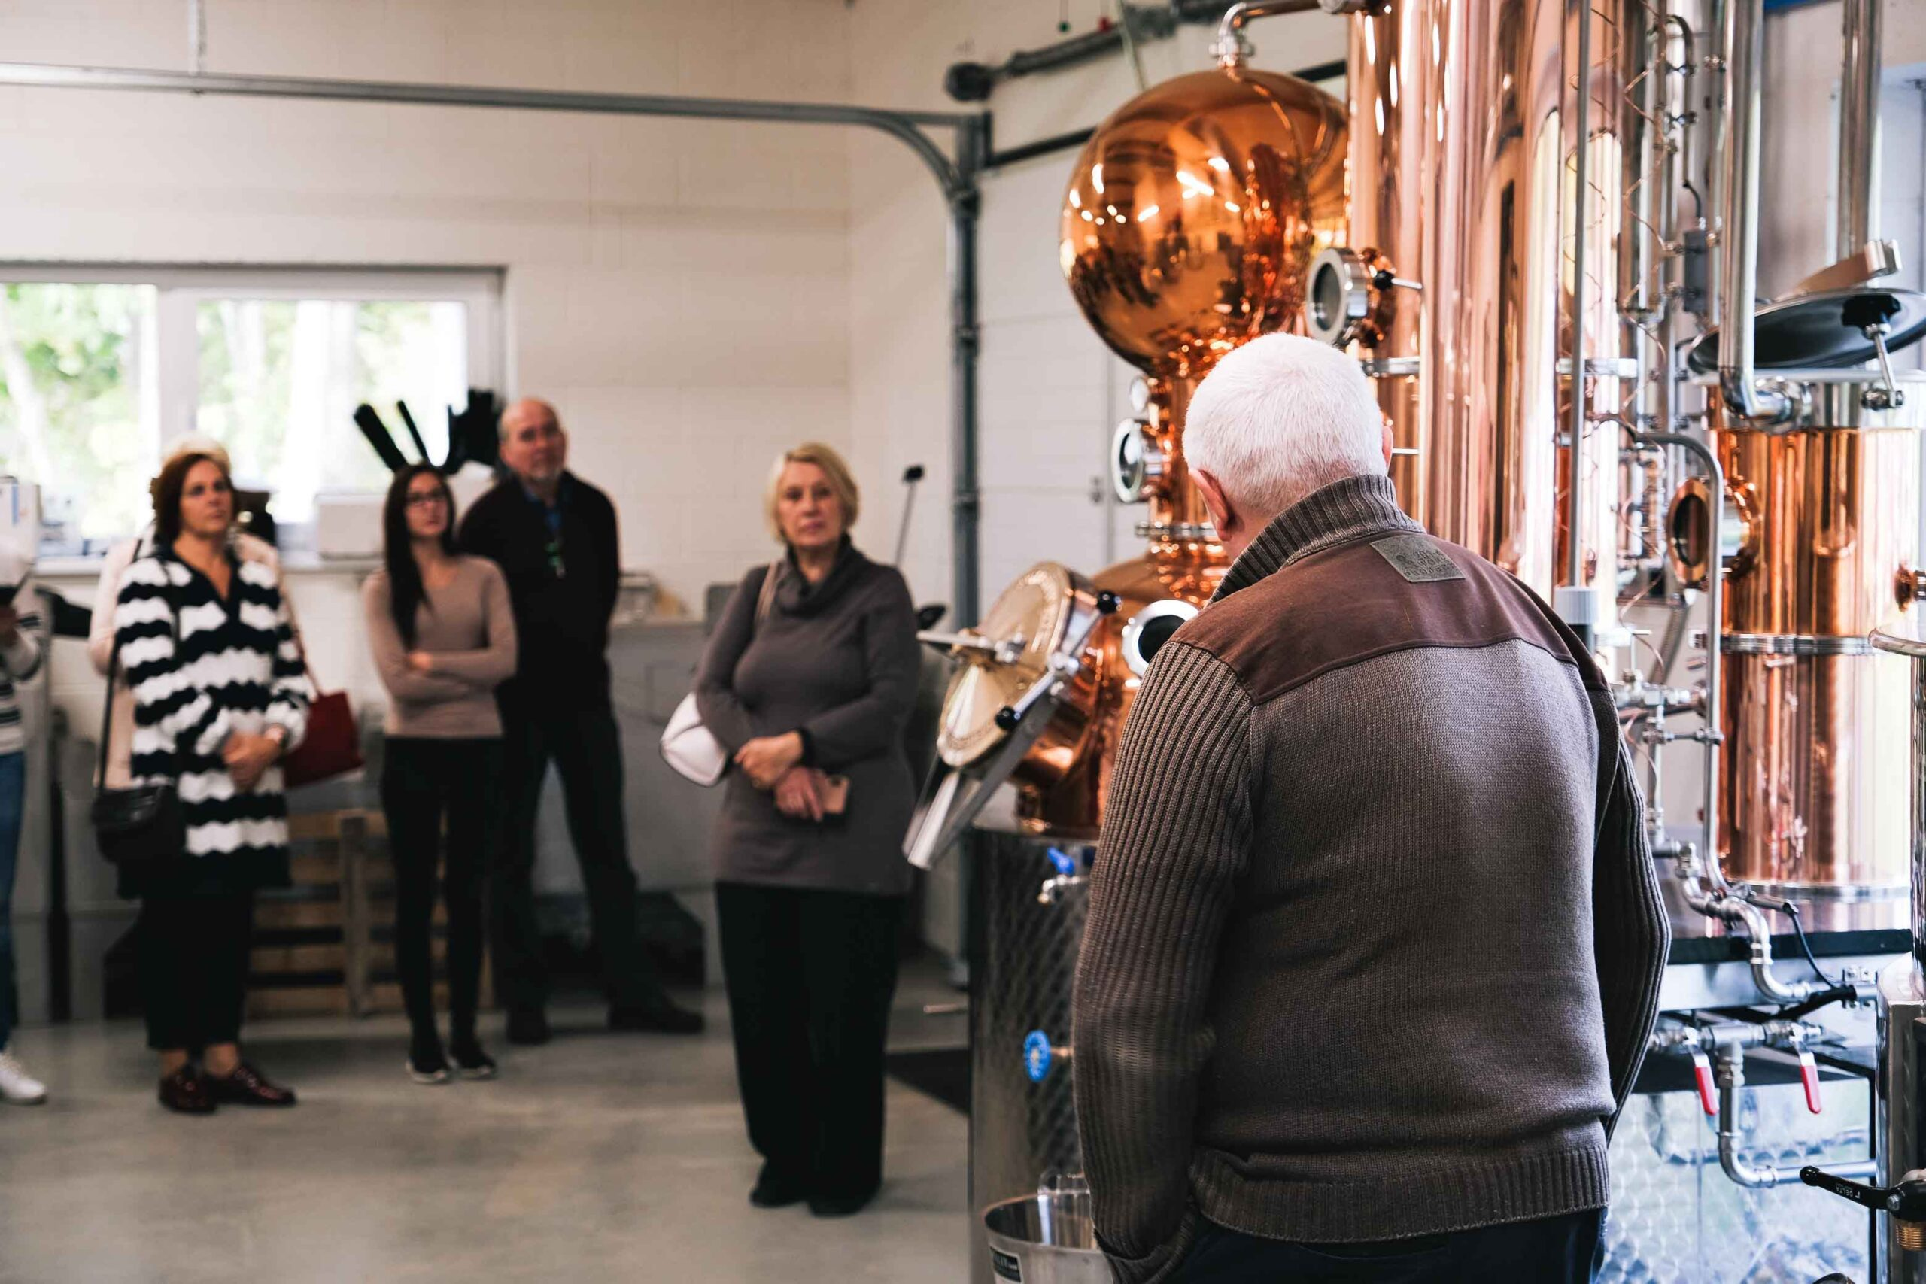
Foto 2. Tehasetuur Kodases

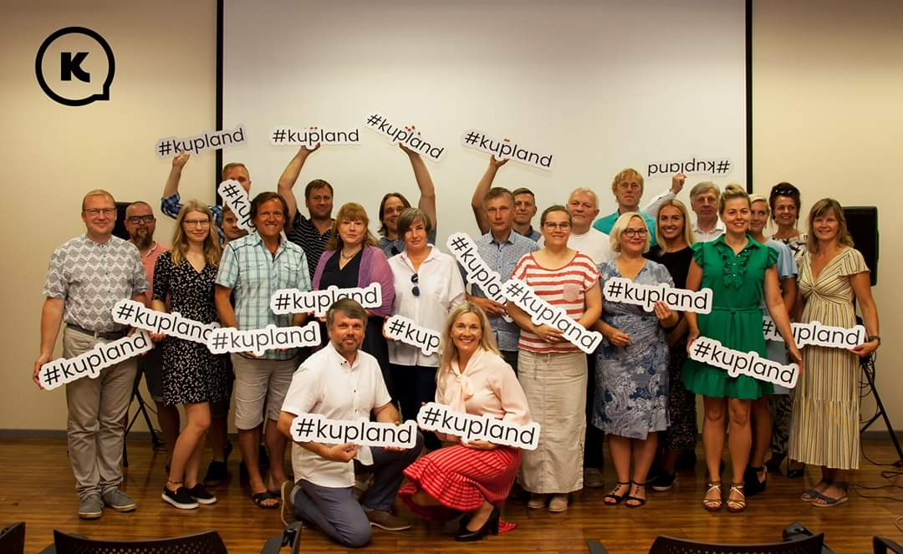
Foto 3. Kuplandi avamine, suvi 2020

Piirkonna arengut saab eelkõige hinnata kahe eelmises perioodis määratud indikaatori – piirkonna SKP elaniku kohta ja tulumaksulaekumised – kaudu.

Piirkonna majandus on perioodil 2015 - 2021 edenenud - SKP elaniku kohta kasvas 60% (7151 eurolt 11 445 euroni) ning kui see moodustas 2015 aastal Eesti keskmisest on 45,6%, siis 2021 aastal oli see tõusnud 48,4%-ni. Tulumaksulaekumine on kasvanud 64%.

Arusaadavalt on edu põhjused komplekssed, kuid kindlasti on oma osa ka Partnerluskogu tegevustel. Täpsemat mõju osakaalu ei ole võimalik üheselt hinnata.

Joonis 19. Põlvamaa SKP elaniku kohta, €
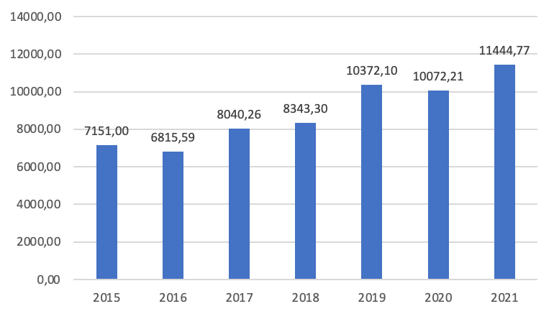

Joonis 20. Põlvamaa omavalitsuste tulumaksu laekumise kasv 2015-2022,€
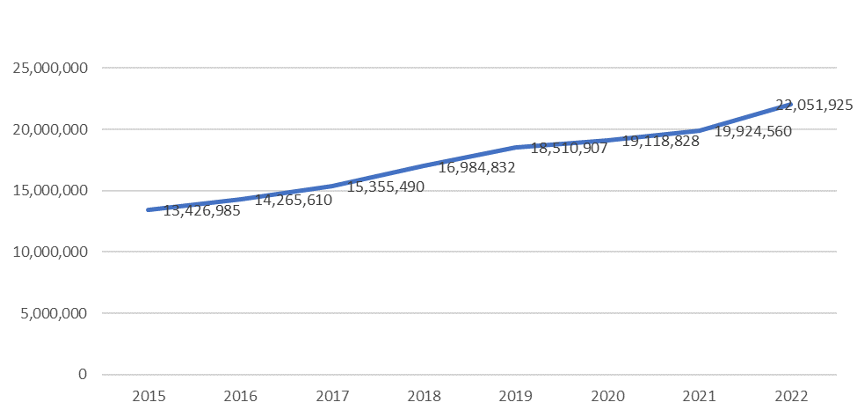

Elukeskkonna korrastamise, teenuste kättesaadavuse arendamise ning noorte arendamisesse panustasid eelkõige MTÜ-d (41% taotlustest), vähesel määral ka omavalitsused (3% taotlustest).

Mittetulundussektori edulugu on 2017 aastal 10 päeva peale Leevi kaupluse sulgemist Põlva Tarbijate Ühistu poolt, kaupluse uuesti avamine kohalike aktiivsete külaelanike poolt. Lisaks esmatarbekaubale pakutakse kohalike väikeettevõtjate ja käsitöömeistrite toodangut ning pood toimib ka pisikese infopunktina – saadaval on piirkonna kaardid ja trükised. Tegevust on kajastanud erinevad meediaväljaanded, näiteks Maaleht ja Äripäev.

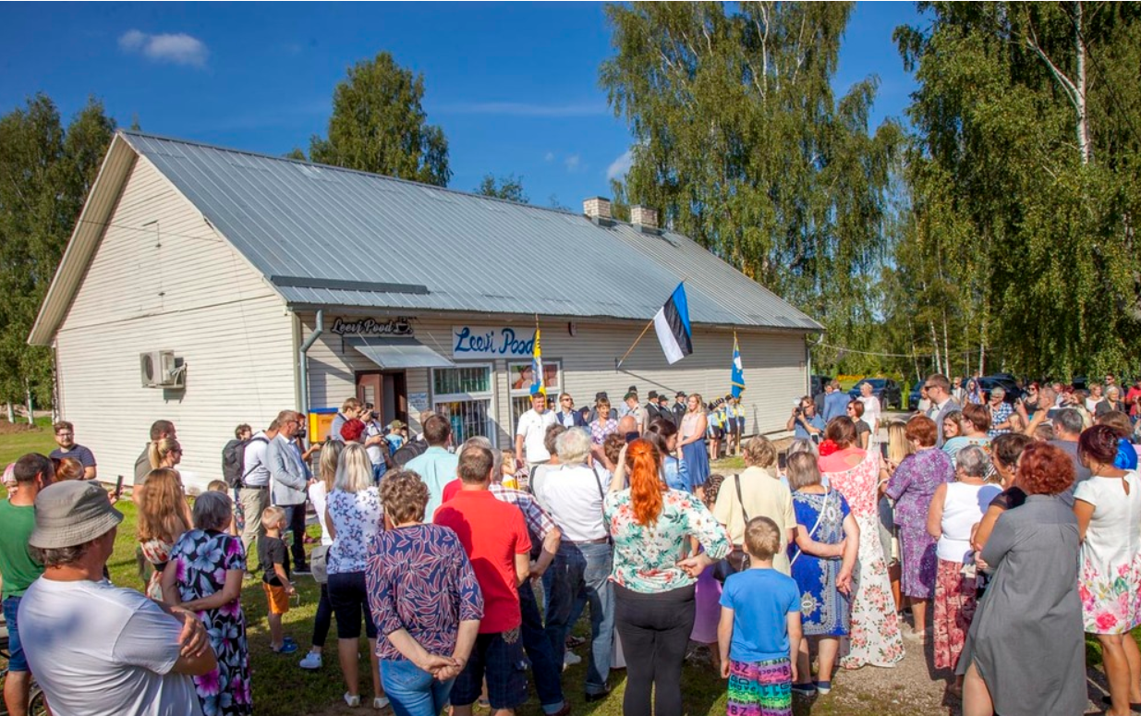
Foto 4. President Kersti Kaljulaid Leevi poodi külastamas (Foto: Aigar Nagel, Võrumaa Teataja)

Partnerluskogu toetuse abil käivitati 2016. aastal Põlgaste Metsasõprade maja - jahimaja, kus on korralik loomade esmakäitlusruum, külmikud, abiruumid ning saal jahimeeste koosviibimisteks. Lisaks jätkusuutlikule jahindusega tegelemisele – mis hõlmab enda all nii jahindust ennast kui ka metsloomade loendamist, söödakohtade rajamist ja korrashoidu jm – on jahimehed oma südameasjaks võtnud ka noorte looduse juurde toomise. Jahtkonda on külastanud mitmed lasteaiad ja koolid ning samas on käidud ka ise koolides jahindusest rääkimas.

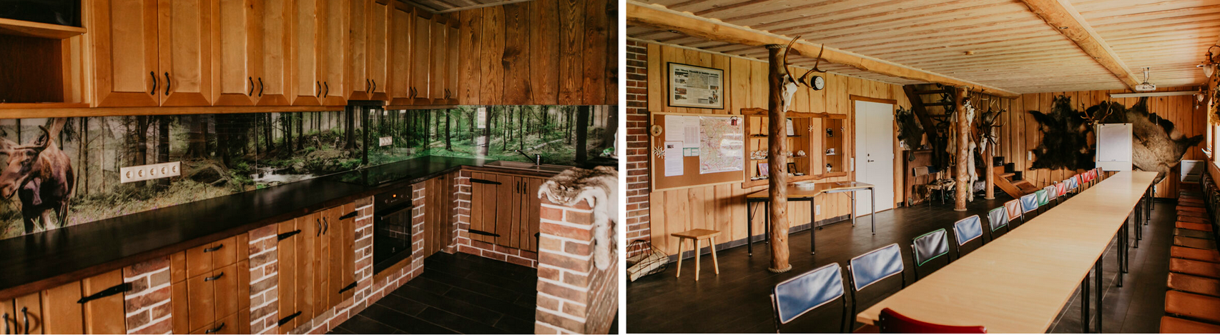
Foto 5. Põlgaste jahtkonna maja

Lisaks toetati teisigi kogukondi, näiteks nii Veriora jahtkond kui Ridali lennuklubi said arendada oma tegevuseks vajalikku infrastruktuuri. Haridusliku mitmekesisuse seismise eest jätkab Rosma Haridusselts, kelle hoonetekompleksi kaasajastamist on Partnerluskogu toetanud korduvalt. Hea noorte arendamise eeskuju on ainuke vabamaadlusklubi Lõuna-Eestis – Maadlusklubi Lapiti – mille treeneriameti võttis 2015. aastal üle klubi endine õpilane. Partnerluskogu on rahastanud maadlusklubi võistlus- ja treeningvarustuse kaasajastamist.

Strateegiaperioodil saavutatust annab ülevaate trükis „LEADER loodud väärtused II“, mis on leitav http://partnerluskogu.ee/wp-content/uploads/2023/04/LEADERloodudvaartusedII.pdf.

Strateegia loomine

Kogukonna strateegia arendamisse kaasamise protsessi kirjeldus
Strateegia koostamine viidi läbi järgmiste sammudena:
- Avaldati strateegia koostamisprotsessi alustamise teave tegevuspiirkonna elanikele.
- Juhatuse ja tegevmeeskonna poolt koostati strateegia ettevalmistamise tegevuskava.
- Viidi läbi tegevusrühma üldkoosolek, kus kinnitati strateegia ettevalmistamise tegevuskava.
- Viidi läbi sektoripõhised ideekorjed – kontaktkohtumised, kus kombineeriti individuaalset tööd ning grupiarutelusid. Sisendiks kasutati konsultantide poolt koostatud piirkonnaülevaateid ja trendiraporteid. Sektorid ja huvigrupid, keda ideekorjesse kaasati:
- ettevõtted, omavalitsused ja kolmas sektor;
- arendusorganisatsioonid ja erialaliidud;
- noored ja noortekeskused;
- külavanemad ja -kogukondade liidrid;
- Partnerluskogu juhatus, tegevmeeskond ja hindajad;
- sotsiaalvaldkonna töötajad ja vabatahtlikud.
- Lähtudes piirkonna teistest arengudokumentidest ja tagasisidega kogutud kitsaskohtadest koostati SWOT analüüs, mille põhjal tuvastati piirkonna olulisemad arengukohad (ehk strateegilised valikud), millesse Partnerluskogu saab panustada. Selle põhjal disainiti meetmete kavand.
- Esitleti strateegia meetmete kavand juhatusele.
- Juhatus kinnitas meetmete kavandi.
- Koostati strateegia esmaversioon.
- Peale strateegia esmaversiooni valmimist kohtusime Kagu-Eesti teiste tegevusrühmadega ning kaardistasime potentsiaalsed ühishuvid.
- Strateegia lõppversiooni koostamine.
- Strateegia lõppversiooni tutvustamine tegevusrühma liikmetele ja täiendusettepanekute kogumine.
- Strateegia valmimine ja üldkoosoleku poolt kinnitamine.

Tegevuspiirkonna trendid, kitsaskohtade analüüs ja strateegilised valikud

Tegevuspiirkonna prognoositavad trendid
Nagu eespool välja toodud, on nii tegevuspiirkonna kui maakonna rahvastik vähenemas, näiteks perioodil 01.01.2018 kuni 01.01.2023 vähenes piirkonna suurimas omavalitsuses, mis hõlmab ka maakonnakeskust, Põlva vallas elanike arv ligi 1000 elaniku võrra. Vähenemise põhjuseks on nii sobiva töökoha puudumine – millele viitas ka 2019. aasta Kagu-Eesti mainekujunduse kava – kui ka noorte õpingute jätkamine mujal linnades. Kui vaadata maakonnaülest demograafilist töösurveindeksit, on see haldusreformi järgselt püsinud stabiilselt alla ühe, mis viitab samuti potentsiaalsele tööjõupuuduse tekkimisele piirkonnas.

Samuti ilmneb eespool viidatud statistikaameti rändesaldos, et Põlvamaalt on enim lahkujaid vanuses 20-39. Jälje elanike arvu vähenemisele jätab ka piirkonna negatiivne iive. Lähtudes statistikaameti andmetest ja mainekavast saadud sisendist, on tõenäoline, et piirkonna elanikkonna vähenemine, eriti noorte lahkumine piirkonnast, on jätkuv trend ka järgneva viie aasta jooksul.

Väljarände kõrval on Põlva maakonnaülene trend ka elanikkonna keskmise vanuse tõus. Rahvastiku vananemise trend pole aktuaalne vaid Kagu-Eestis, vaid üle-eestiliselt, välja arvatud Tallinnas, Tartus ja Pärnus ning rahvastikuprognooside kohaselt on antud trend jätkuv. See omakorda tingib ülalpeetavate osakaalu suurenemist võrreldes tööealise elanikkonna osakaaluga, mis Põlvamaal juba praegu – seoses noorte lahkumisega piirkonnast – probleemkohaks on.

Tegevuspiirkonna SWOT analüüs
Partnerluskogu strateegia seisukohast on oluline analüüsida ka tegevuspiirkonna tugevusi ja nõrkusi võrreldes konkureerivate tõmbekeskustega. SWOT koostamise sisendina kasutati piirkonna olulisemaid arengudokumente – maakonna arengukava, omavalituste arengukavad, Kagu-Eesti mainekujunduse kava jt – eespool esitatud piirkonna kirjeldust ning ideekorjel kogutud infot.

Tabel 3. SWOT analüüs
TUGEVUSED | NÕRKUSED
- Puhas ja ehe loodus, looduskaunid kohad  - Tugevad külakogukonnad (sh palju külavanemaid ja külaseltse)  - Tugev puidusektor tegevuspiirkonnas, aga veelgi tugevam regioonis laiemalt (sh kompetentsikeskus)  - Regioonis tugevad on pärandkultuurid (seto, võro), millel selge mõju ka tegevuspiirkonnale ning mis teevad piirkonnast atraktiivse turismisihtkoha  - Turismimagnetid – Maanteemuuseum, Taevaskoda, Mooste Mõis jt  - Väärikad suurüritused, mis toovad piirkonda (sise)turiste – Rally Estonia, Võhandu Maraton, Intsikurmu Festival, erinevad suvelavastused  - Hariduslikud võimalused – gümnaasiumid Kanepis ja Põlvas, Räpina Aianduskool, waldorfkool ja kristlik kool Põlvas | - Elanike arvu vähenemine - ligi neljandik plaanib kolida ära, sest pole kõrgepalgalisi töökohti, mis suurendab tööjõupuudust ettevõtete jaoks  - Vähesuutlikud ettevõtted – madala lisandväärtuse tõttu ei suudeta maksta head palka  - Väikeettevõtete suutlikkus investeerida uute sihtgruppide jaoks teenuste / toote kohandamisesse on puudulik  - Vähem ettevõtlikud inimesed kui Eestis keskmiselt (asutatud ühingute osas Eestis 15 maakonna seas 12. kohal)  - Ühistranspordiühendused maakonna erinevate asulate vahel ning ühendused maakonnakeskuse ja Tartu või Tallinnaga ei vasta vajadustele  - Ebaühtlane kiire interneti levik  - Eesti keskmisest oluliselt suurem põhiharidusega elanike osakaal  - Sotsiaalvaldkonna madal palgatase, suur stress ja kaadrivoolavus  - Elanike puudulik tervisekäitumine ja kehvad tervisenäitajad  - Elanikkonna vananemisest ja puudulikust tervisekäitumisest tingitud haiguste kasv
VÕIMALUSED | OHUD
- Kasvav keskkonnasõbralikkuse trend ja kasvav mahetoodete trend toetab piirkonna identiteeti ning loob turgu mahetootjatele ja turismisektorile  - Asukohast sõltumatu töö tegemise kasv loob kohalikele paremaid töövõimalusi ning loob eelduse meelitada piirkonda uusi aktiivseid inimesi  - Tartu 2024 ja kasvav huvi kultuuri vastu | - Energiahindade ja inflatsiooni kasv vähendab elanike reaalpalku ning muudab erinevate asutuste ja ettevõtete toimetuleku keeruliseks  - Kui elanike arv jätkab vähenemist, siis KOVid ei suuda pakkuda vajalikke teenuseid  - Sõjast ja terrorismist tingitud ohtude kasv – turvalisus, toidujulgeolek, elektrikatkestused  - Sõjapõgenikud – oht või võimalus?  - Initsiatiivikate inimeste väsimise oht

Olulisemad järeldused SWOT analüüsist:
- Hästitasutatud töökohtade vähesus viib tööealise elanikkonna rahulolematuse ja piirkonnast lahkumiseni, mille tagajärjeks on see, et ettevõtetel pole tööjõudu ning omavalitsusel pole maksutulu. Seega oleks vaja süsteemselt toetada algatusi, mis aitavad tuua piirkonda investeeringuid, elanikke või turiste.
- Hästitasustatud töökohti suudavad luua kõrge lisandväärtusega ettevõtted. Seega tuleb leida viise kuidas initsieerida ja toetada innovatsioonile suunatud arendustegevusi ja ettevõtete koostööd omavahel ning teadusasutustega.
- Kohalikku elu edendavad initsiatiivikad inimesed, olgu nad siis ettevõtluses, kolmandas sektoris või külakogukonnas, aga sageli jääb ideede elluviimisest puudu rahaline võimekus. Seega tuleks panustada läbimõeldud ja süsteemsetesse algatustesse, mis aitavad teha arenguhüppe. Samuti oleks vaja toetada uute sädeinimeste esile kerimist.
- Ebastabiilsus on ühiskonnas märkimisväärselt kasvanud (Covid pandeemia, majanduslangus, inflatsioon, sõda) ning inimestel on mure toimetuleku ja turvalisuse pärast. Seega peaksime aitama kasvatada kogukondade turvalisust ja suutlikkust ise hakkama saada.
- Põlvamaal asutatakse vähem ühinguid (äriühingud, MTÜd jmt) kui Eestis keskmiselt. Seega on oluline panustada siinsete elanike uute teadmiste omandamisse ja kogemuste saamisesse. Silmaringi laiendamine ning initsiatiivi toetamine on oluline ka noorte puhul. Peaksime toetama eesmärgistatud õppereise, kui see haakub taotleja arenguväljakutsetega. Samuti peaksime toetama algatusi, mis läbi silmaringi laiendamise suurendavad noorte initsiatiivikust, soovi siin elada ja piirkonda arendada, sest siin on võimalus oma ideid ellu viia.
- Maakonna elanikkond vananeb ning tervena elatud aastad sõltuvad tervisekäitumise kõrval otseselt ka sotsiaalsetest sidemetest. Seega peaksime toetama algatusi, mis aitavad ühiskonna nõrgematel gruppidel olla täisväärtuslikud ühiskonnaliikmed, tulla kodust välja, tunda ennast kasulikuna. Selleks tuleb korraldada erinevaid ühistegevusi, mis aitavad inimestel üksteist tundma õppida ja toetada. Ühistegevuste hulka võivad kuuluda ka erinevad põlvkondadeülesed algatused, kus nooremad ja vanemad saavad üksteiselt õppida ja koos midagi kasulikku ette võtta. Näiteks korraldada käsitöö- või aianduskursusi, kus vanemad inimesed õpetavad noortele oma oskusi, samal ajal kui noored aitavad vanematel inimestel arvutitarkust omandada või nutiseadmeid kasutada, või korraldada ühist väljasõitu loodusesse, kus vanemad inimesed jagavad oma teadmisi loodusest ning nooremad inimesed abistavad vanemaid inimesi liikumises. Sellised ühistegevused aitavad kaasa sotsiaalsele kaasatusele ja kogukonna sidususele, samuti parandavad erinevate põlvkondade omavahelist suhtlust ning üksteise mõistmist.
- Elanikkonna vananemisega kaasneb dementsus jmt haiguste laiem levik. Seega panustame lähedaste teadmiste ja oskuste arendamisesse, et suurendada teadlikkust vananemisega kaasnevatest haigustest ja muudest probleemidest ning seeläbi luua võimalus, et eakas saab võimalikult pikalt elada oma kodus.
- Kui me soovime, et Põlvamaa elanikud hoolivad enda ja oma lähedaste tervisest ning käituvad turvaliselt ja ohte ennetavalt, siis on meil vaja panustada sotsiaal- ja tervishoiutöötajate, tervisedendajate ja treenerite pädevuste ja motivatsiooni hoidmisesse ning kasvatamisse. Kuna sotsiaalsektoris on madalad palgad ja palju stressi, siis toetame töörõõmu, et vähendada läbipõlemist ja kaadrivoolavust.

Meetmete tutvustus ja põhjendused
SWOT-analüüsi, piirkondlike kohtumiste ning olemasolevate arengudokumentide analüüsi tulemusel näeme nelja prioriteetset valdkonda, kuhu panustada:

Tabel 4. Meetmete ülevaade
Nimetus | Seos SWOT analüüsiga, LEADER meetme ja teiste arenguprioriteetidega | Põhjendused
Kasvumeede | - SWOTi järeldused 1 ja 2  - LEADER: ettevõtluse arendamine ja maaelu positiivse kuvandi propageerimine  - Ühise põllumajanduspoliitika strateegiakava 2023-2027 erieesmärk 8 | 1. Tutvustada piirkonda ja olla atraktiivne piirkond investeeringutele, turistidele ning suurest linnast lahkuda soovijatele.  2. Toetada kasvuambitsiooniga ettevõtteid, kes tahavad luua innovaatilisi tooteid / teenuseid ning neid eksportida.
Heade algatuste meede | - SWOTi järeldused 3 ja 4  - LEADER: ettevõtluse arendamine ja teenuste kättesaadavuse parandamine  - Ühise põllumajanduspoliitika strateegiakava 2023-2027 erieesmärk 8 | 1. Aidata areneda (sh investeeringuid teha) väikeettevõtlusel ja kogukondadel (sh arukate külade mõtteviisi toetamine)  2. Toetada toidu- jm julgeoleku suurendamise algatusi piirkonnas.
Silmaringi meede | - SWOTi järeldus 5  - LEADER: kohalike kogukonnaliidrite võimestamine | 1. Soodustada kogukondade ja ettevõtete teiste kogemusest õppimist läbi õppereiside ja õppepäevade toetamise ning võrgustike loomise ja arendamise.
Sotsiaalmeede | - SWOTi järeldused 6,7 ja 8  - ESF+ teemad  - Ühtekuuluvuspoliitika fondi erieesmärk (k) | 1. Toetada oskuste ja kogemuste edasi andmist kogukonnas ning toetada põlvkondadeülest suhtlust ning eakate kaasamist ühiskonda.  2. Suurendada perekondade pädevust tulla toime eakate või parandamatult haigestunud lähedastega.  3. Suurendada sotsiaaltöötajate silmaringi, töörõõmu ja koostööd.

Strateegia integreeritud ja uuendusliku olemuse kirjeldus
Strateegia koostamise lähtekohaks oli, et strateegias kavandatavad meetmed peavad kasvama välja erinevatest olemasolevatest arengukavadest ning huvigruppide poolt väljatoodud vajadustest ning samal ajal üksteist toetama. Strateegia integreeritud olemus tuleneb kolmest protsessist:
- Kogukonna kaasamine (kirjeldatud peatükis 3.1).
- Piirkonna kohalike omavalitsuste, maakonna ning regiooni arengukavade analüüs – kokku 8 erinevat arengukava ja strateegiat. Meetmete loomise olulise sisendina kasutasime ka Heaolu arengukava 2023-2030 – sellega haakuvad käesoleva strateegia meetmete elukeskkonna, tööjõu, turvalisuse ja ka eakatega seotud aspektid. Analüüsitud dokumentide nimekiri on esitatud lisas 2.
- Ühtekuuluvuspoliitika fondide rakenduskava prioriteetidega arvestamine.

Kogukonna kaasamise ja piirkondlike arengukavade analüüsi tulemusel on meie lähtealused olnud:
- Veendumus, et kohaliku elu edenemise esmane eeldus on elamisväärne elukeskkond, mis on puhas ja turvaline ning kus teenused on mõistlikult kättesaadavad. Samal ajal ei saa unustada, et kohalikku elujärge parandab ainult see, kui suudame siin loodud tooteid müüa piirkonnast väljapoole või meelitada siia turiste ja investeeringuid.
- Veendumus, et erinevad piirkonna arengusse panustavad organisatsioonid peavad tegutsema sünergiliselt. Sünergia saavutamiseks on meetmed kujundatud viisil, et need toetaksid maksimaalselt ka siinsete kohalike omavalitsuste arengusuundi – elukeskkonna, ettevõtluse ning kodanikuühiskonna arendamisele on oma arengukavades tähelepanu pööranud kõik piirkonna omavalitsused. Samuti haakuvad meetmed Põlvamaa arengukavas välja toodud maakonna suurimate probleemidega – teiste seas on seal märgitud ka: väikeettevõtete madal lisandväärtus ja hajaasustusest tingitud teenuste nigel kättesaadavus. Lisaks oleme arvestanud Kagu-Eesti mainekujunduse kava eesmärke.

Ühtekuuluvuspoliitika prioriteetidega sidusus on järgnev:
- Loodav „Kasvumeede“ panustab otseselt ühtekuuluvuspoliitika erieesmärk (i) saavutamisesse – aitab kasvatada erasektori innovatsioonivõimekust.
- Loodav „Heade algatuste meede“ panustab ühtekuuluvuspoliitika erieesmärk (iii) saavutamisesse – aitab parandada VKE-de juurdepääsu rahastamisele.
- Loodav „Sotsiaalmeede“ panustab ühtekuuluvuspoliitika erieesmärk (k) saavutamisesse - aitab parandada võrdset ja õigeaegset juurdepääsu teenustele.

Võrreldes eelmise perioodiga on strateegia uuenduslik järgmiste aspektide poolest:
- Jagasime ettevõtluse arendamise kaheks – kasvule ja ekspordile suunatud meede ning heade algatuste meede. Nendest esimese eesmärk on toetada kasvuambitsiooni (sh välisturgudele sisenemine, teaduskoostöö jmt), teise eesmärk on toetada kohalikku ettevõtlust ning kodanikualgatusi, mille eesmärk on lahendada olulist kohalikku probleemi ja/või luua või säilitada töökohti. Mõlemad on äärmiselt olulised. Eristamise vajadus tuleneb sellest, et neid ei saa objektiivselt omavahel võrrelda, sest nende ambitsioon on erinev.
- Teine uuendus on silmaringi meede, millega soovime soodustada teiste kogemusest õppimist läbi eesmärgistatud õppereiside ja võrgustike toetamise. Näeme, et see toetab nii taotlejate arengut (teistelt õppimise kaudu) kui elanike rahulolu piirkonnaga (tekib võrdlusmoment).
- Kolmas uuendus on lisaks Euroopa Maaelu Arengu Põllumajandusfondile (EAFRD) ka Euroopa Sotsiaalfond+ (ESF+) raha kaasamine strateegiasse, võttes arvesse Ühtekuuluvuspoliitika fondide rakenduskava perioodiks 2021-2027 erieesmärki k ning Ühise Põllumajanduspoliitika 2023-2027 strateegiakava erieesmärki nr 8. Eelmainitud erieesmärkide täitmiseks töötati välja meede 4, sotsiaalmeede, mille eesmärgid on pikaajalise hoolduse teenuste kättesaadavuse ja kvaliteedi parandamine ning hoolduskoormuse leevendamine ning inimväärikuse tagamine, sh vaesuse vähendamine ja sotsiaalse kaasatuse suurendamine.

Strateegia elluviimine

Strateegia ja meetmete eesmärgid

Visioon
Põlvamaal on turvaline ja puhas elukeskkond ning kättesaadavad teenused. Inimesed edendavad külaelu, ettevõtlikkust, koostööd ning paikkonnale iseloomulikke tegevusi ja seeläbi tõstavad piirkonna konkurentsivõimet.

Meetmete detailsed kirjeldused

Kasvumeede

Meetme nimetus | Kasvumeede
Rakendamise vajaduse lühikirjeldus | Hästitasutatud töökohtade vähesus viib tööealise elanikkonna rahulolematuse ja piirkonnast lahkumiseni, mille tagajärjeks on see, et ettevõtetel pole tööjõudu ning omavalitsusel pole maksutulu. Seega toetame algatusi, mis aitavad tuua piirkonda investeeringuid, elanikke või turiste.  Hästitasustatud töökohti suudavad luua kõrge lisandväärtusega ettevõtted. Seega toetame innovatsioonile suunatud arendustegevusi ja ettevõtete koostööd omavahel ning teadusasutustega.
Meetme eesmärk | Toetada kasvupotentsiaaliga ettevõtete ja piirkonna konkurentsivõimet.
Toetatavad tegevused | - Ekspordipotentsiaaliga toodete ja teenuste arendamisele suunatud tootearendus, turundus, uuringud jms.  - Ekspordipotentsiaaliga toodete ja teenuste lisandväärtuse tõstmiseks vajalike seadmete, masinate, inventari, tarkvaralahenduste soetamine ning samal eesmärgil taristutesse ja hoonetesse tehtavad investeeringud.  - Investorite ja turistide piirkonda tulemist hõlbustavate teenuste ja algatuste toetamine;  - Meetme eesmärgist tulenevate siseriiklike ja rahvusvaheliste ühis- ja koostööprojektide toetamine.
Sihtgrupp / toetuse saajad | Projektitaotlusi võivad esitada ettevõtja, sihtasutus, mittetulundusühing (sh tegevusrühm) ja kohalik omavalitsusüksus.  Nõuded toetuse taotlejatele ja toetuse saajatele tulenevad LEADER meetme rakendusmäärusest ja Põlvamaa Partnerluskogu poolt kehtestatud vastavatest kordadest.
Abikõlblikkuse kriteeriumid | Toetust rakendatakse Põlvamaa Partnerluskogu tegevuspiirkonnas.
Hindamiskriteeriumid | - Taotluse mõju meetme eesmärkide saavutamisele;  - Loodav lisandväärtus;  - Uuenduslikkus (uus turg, uus toode / teenus, uus sihtgrupp, uued protsessid või uus bränd);  - Taotleja kogemus ja suutlikkus;  - Kavandatava tegevuse jätkusuutlikkus;  - Eelarve ja tegevuskava selgus ja põhjendatus;
Toetuse maksimaalne suurus ja määr | Maksimaalne toetuse suurus: 100 000€  Toetuse määr: 60%
Näitajad ja sihtväärtused | - Piirkonna ettevõtete poolt loodav lisandväärtuse kasv on kõrgem Eesti mediaanist.  - Piirkonda laekuv tulumaks elaniku kohta kasvab kiiremini Eesti mediaanist.  - Projektidega loodud töökohtade arv – 30 tk.

Heade algatuste meede

Meetme nimetus | Heade algatuste meede
Rakendamise vajaduse lühikirjeldus | Kohalikku elu edendavad initsiatiivikad inimesed, olgu nad siis ettevõtluses, kolmandas sektoris või külakogukonnas, aga sageli jääb ideede elluviimisest puudu rahaline võimekus – seepärast aitame finantseerida läbimõeldud ja süsteemseid algatusi, mis aitavad teha arenguhüppe kogukonnale oluliste teenuste pakkumisel. Samuti toetame uute sädeinimeste esile kerkimist.  Ebastabiilsus on ühiskonnas märkimisväärselt kasvanud (Covid pandeemia, majanduslangus, inflatsioon, sõda) ning inimestel on mure toimetuleku ja turvalisuse pärast – toetame kogukondade turvalisuse ja ise hakkama saamise suutlikkuse kasvu.
Meetme eesmärk | - Toetada elujõuliste väikeettevõtete ja kogukondade arengut.  - Aidata kaasa suurema turvatunde loomisele kogukondades.
Toetatavad tegevused | - Kohalike toodete ja teenuste (sh kogukonnateenused ning kogukondade ja nende infrastruktuuri arendamine) arendamisele suunatud tootearendus, turundus, uuringud jms.  - Tootmiseks, teenuse osutamiseks (sh siseturvalisus, heakord ning vabaaja veetmine) vajalike seadmete, masinate, inventari, tarkvaralahenduste soetamine ning samal eesmärgil taristutesse ja hoonetesse tehtavad investeeringud.  - Kogukonna loodus-, kultuuri-, ajaloopärandil ja traditsioonidel põhinevate sündmuste ja ürituste läbiviimine ja arendamine;  - Uuenduslike piirkondlike ürituste (sh terviseedendus) algatamine ja läbiviimine.  - Meetme eesmärgist tulenevate siseriiklike ja rahvusvaheliste ühis- ja koostööprojektide toetamine.
Sihtgrupp / toetuse saajad | Projektitaotlusi võivad esitada ettevõtja, sihtasutus, mittetulundusühing (sh tegevusrühm) ja kohalik omavalitsusüksus.  Nõuded toetuse taotlejatele ja toetuse saajatele tulenevad LEADER meetme rakendusmäärusest ja Põlvamaa Partnerluskogu poolt kehtestatud vastavatest kordadest.
Abikõlblikkuse kriteeriumid | Toetust rakendatakse Põlvamaa Partnerluskogu tegevuspiirkonnas.
Hindamiskriteeriumid | - Taotluse mõju meetme eesmärkide saavutamisele;  - Taotluse mõju piirkonna identiteedi (Rohelisem Elu) kasvule;  - Taotleja kogemus ja suutlikkus;  - Kavandatava tegevuse jätkusuutlikkus;  - Eelarve ja tegevuskava selgus ja põhjendatus;
Toetuse maksimaalne suurus ja määr | Maksimaalne toetuse suurus: 30 000€  Toetuse määr: 60% (ettevõtted); 85% (kolmas sektor)
Näitajad ja sihtväärtused | - Uute, parandatud kohalikul ressursil baseeruvate toodete / teenuste arv 20 tk.  - Projektidega säilitatud töökohtade arv 10 tk  - Projektidega loodud töökohtade arv 5 tk  - Projektidest toetatud kogukonnateenuste pakkujate hulk 5 tk  - Lisandunud kogukonnateenuste hulk 5 tk ja teenuste kasutajate arv 80 tk  - Toetust saanud turvalisuse suurendamisesse panustavate algatuste arv 25 tk ja kasusaajate arv 500 tk

Silmaringi meede

Meetme nimetus | Silmaringi meede
Rakendamise vajaduse lühikirjeldus | Põlvamaal asutatakse vähem ühinguid (äriühingud, MTÜd jmt) kui Eestis keskmiselt. Seega on oluline panustada siinsete elanike uute teadmiste omandamisse ja kogemuste saamisesse.  Silmaringi laiendamine ning initsiatiivi toetamine on oluline ka noorte puhul. Seega toetame eesmärgistatud õppereise kui see haakub taotleja arenguväljakutsetega. Samuti toetame algatusi, mis läbi silmaringi laiendamise suurendavad noorte initsiatiivikust ja soovi piirkonnad elada ning seda arendada.
Meetme eesmärk | Uute teadmiste ja kogemuste piirkonda toomine
Toetatavad tegevused | - Kohalike elanike teadmiste ja oskuste edendamine pikemate koolitusprogrammide ja õppereiside kaudu, mis on seotud taotleja süsteemse arendustegevusega;  - Kohalikele elanikele suunatud õpisündmuste korraldamine piirkonnas (sh esinejate tasude ning reisikulude katmine, sündmuse korraldamise ja turundamisega seotud kulud).  - Meetme eesmärgist tulenevate siseriiklike ja rahvusvaheliste ühis- ja koostööprojektide toetamine.
Sihtgrupp / toetuse saajad | Projektitaotlusi võivad esitada ettevõtja, sihtasutus, mittetulundusühing (sh tegevusrühm) ja kohalik omavalitsusüksus.  Nõuded toetuse taotlejatele ja toetuse saajatele tulenevad LEADER meetme rakendusmäärusest ja Põlvamaa Partnerluskogu poolt kehtestatud vastavatest kordadest.
Abikõlblikkuse kriteeriumid | Toetust rakendatakse Põlvamaa Partnerluskogu tegevuspiirkonnas ja/või sellest saavad kasu tegevuspiirkonna elanikud.
Hindamiskriteeriumid | - Taotluse mõju meetme eesmärkide saavutamisele;  - Taotleja kogemus ja suutlikkus;  - Kavandatava projekti seotus organisatsiooni arenguvajaduse ja/või põhikirjaliste eesmärkidega;  - Kavandatava tegevuse jätkusuutlikkus;  - Eelarve ja tegevuskava selgus ja põhjendatus;
Toetuse maksimaalne suurus ja määr | Maksimaalne toetuse suurus: 30 000€  Toetuse määr: 60% (ettevõtted); 85% (kolmas sektor)
Näitajad ja sihtväärtused | - Toetatud algatuste arv 60 tk ja osalejate arv 1000 tk.  - Noortele suunatud sündmuste (õppereiside, õppepäevade) arv 20 tk ja osalejate arv 400 tk.

Sotsiaalmeede

Sotsiaalmeetme projekte tehakse nn vihmavarjuprojektidena ehk toetuse taotlejaks Põlvamaa Partnerluskogu ise, koondades ideed ja nende elluviijad ning võttes enda kanda kogu vastutuse toetusega seotud asjaajamise ja tegevuste abikõlblikkuse eest.

Strateegia meetme nimetus | Sotsiaalmeede
Rakendamise vajaduse lühikirjeldus | - Vajadus tagada inimväärikust ja suurendada sotsiaalset kaasatust - maakonna elanikkond vananeb ning tervena elatud aastad sõltuvad tervisekäitumise kõrval otseselt ka sotsiaalsetest sidemetest. Seega toetame algatusi, mis aitavad ühiskonna nõrgematel gruppidel olla täisväärtuslikud ühiskonnaliikmed (ühistegevused, kursused, väljasõidud loodusesse jmt). Sellised ühistegevused aitavad kaasa sotsiaalsele kaasatusele ja kogukonna sidususele, samuti parandavad põlvkodade ülest suhtlust ning üksteise mõistmist.  - Pikaajalise hooldusteenuse kättesaadavuse parandamine -elanikkonna vananemisega kaasneb dementsus jmt haiguste laiem levik. Seega panustame lähedaste teadmiste ja oskuste arendamisesse, et suurendada teadlikkust vananemisega kaasnevatest haigustest ja muudest probleemidest ning seeläbi luua võimalus, et eakas saab võimalikult pikalt elada oma kodus.  Hoolduskvaliteedi parandamine ja hoolduskoormuse leevendamine - selleks, et Põlvamaa elanikud hooliks tervisest ning turvalisusest panustame omaste hooldajate, tugiisikute, vabatahtlike seltsiliste, tervisedendajate, treenerite jt koostöö, pädevuste ja motivatsiooni hoidmisesse ning kasvatamisse.
Eesmärk | - Inimväärikuse tagamine, sh vaesuse vähendamine ja sotsiaalse kaasatuse suurendamine.  - Pikaajalise hoolduse teenuste kättesaadavuse ja kvaliteedi parandamine ning hoolduskoormuse leevendamine.
Toetatavad tegevused | - Oskuste ja kogemuste edasi andmine kogukonnas.  - Põlvkondadeülest suhtlust ergutavad algatused, mis aitavad kaasa eakate ühiskonda kaasamisele.  - Algatused, mis suurendavad perekondade pädevust tulla toime eakate või pöördumatult haigestunud lähedastega.  - Suurendada sotsiaalvaldkonnas tegutsevate inimeste sh omaste hooldajate, tugiisikute, vabatahtlike seltsiliste jt silmaringi, töörõõmu ja koostööd.
Sihtrühm | Toetust rakendatakse Põlvamaa Partnerluskogu tegevuspiirkonnas ja/või sellest saavad kasu tegevuspiirkonna elanikud. Projektide tegevuste sihtrühmaks ehk lõplikeks kasusaajateks on erivajadusega inimesed alates 16. eluaastast ning vanemaealised alates 55. eluaastast.
Nõuded miniprojekti toetuse taotlejale ja miniprojekti toetuse saajale | Sotsiaalmeetme projekte tehakse nn vihmavarjuprojektidena ehk toetuse taotlejaks Põlvamaa Partnerluskogu ise. Vihmavarjuprojekti miniprojekti toetust saavad taotleda ettevõtjad, sihtasutused, mittetulundusühingud (sh tegevusrühm) ja kohalik omavalitsusüksus.  Täpsemad nõuded toetuse taotlejatele ja toetuse saajatele tulenevad Põlvamaa Partnerluskogu poolt kehtestatud vastavatest kordadest ja ESF+ meetme rakendusmäärusest.  Toetatakse tegevusi, mis on vajalikud eesmägi elluviimiseks ning kokku lepitud tulemuste saavutamiseks sh koostöö rakendamine ja ettevalmistamine.  Koostöötegevuse korral võib toetatava tegevuse asukoht jääda väljapoole Eestit, piirdudes Euroopa Liidu ja Euroopa Majanduspiirkonnaga.  Abikõlblikud ei ole maa, kinnisvara ja taristu ostmise kulud. (Võib lisada: Miniprojektis on lubatud teha väikeinvesteeringuid, mis on vältimatult vajalikud miniprojekti eesmärgi saavutamiseks.)  Tegevusi, mida viiakse ellu sotsiaalhoolekande seaduse 2. ja 3. peatüki, tööturumeetmete seaduse § 13 või tervishoiuteenuste korraldamise seaduse § 2 alusel, ei toetata, välja arvatud juhul, kui tegevused loovad juba olemasolevatele teenustele lisandväärtust.
Minitaotluste hindamiskriteeriumid | - Taotluse mõju meetme eesmärkide saavutamisele;  - Algatuse tulemusel loodav täiendav kasu olemasolevatele sotsiaalteenustele;  - Taotleja kogemus ja suutlikkus;  - Kavandatava projekti seotus organisatsiooni arenguvajaduse ja/või põhikirjaliste eesmärkidega;  - Kavandatava tegevuse jätkusuutlikkus;  - Eelarve ja tegevuskava selgus ja põhjendatus.
Miniprojektile makstava toetuse maksimaalne suurus ja määr | Maksimaalne toetuse summa ühe miniprojekti kohta on 6029 eurot.  Toetuse määr on 100% abikõlblikest kuludest.
Miniprojektide näitajad ja sihtväärtused | Toetatud algatuste arv 55 tk  Algatustel osalejate arv 600 tk  Õppereisidel osalejate arv 30 tk

Meetme projektide hindamine
Projektide hindamist reguleerib vastav kord, mis on vastu võetud 2012. aastal ning on ennast praktikas tõestanud. Põlvamaa Partnerluskogu on hindamiskorda ühel korral varem muutnud ning vajaduse ilmnemisel on seda võimalik teha ka tulevikus. Selleks perioodiks luuakse lisaks senisele hindamiskomisjonile eraldi sotsiaalmeetme komisjon.

Olulisemad põhimõtted:
- Projektitaotluste hindamiskomisjoni moodustab tegevusrühma juhatus. Komisjoni ei kuulu ükski tegevusrühma juhatuse liige ning avaliku sektori esindajate ja nendega seotud eraõiguslike juriidiliste isikute esindus on komisjonis alla 50%.
- Komisjoni tööd juhib liikmete poolt endi hulgast valitud komisjoni esimees.
- Komisjoni töövorm on komisjoni kinnine istung, mille valmistab ette ja kutsub kokku komisjoni esimees.
- Komisjoni töö tehnilise teenindamise tagab tegevjuht.
- Komisjon on otsustusvõimeline, kui istungist võtavad osa vähemalt pooled komisjoni liikmetest.
- Komisjoni istungil osalevad tegevtöötajad, kelle ülesandeks on projektitaotluste tutvustamine ja komisjoni istungi protokollimine. Nad ei osale projektitaotluste hindamisel ja paremusjärjestuse moodustamisel.
- Haldusmenetluse seaduse §10 lg1 tähenduses seotud komisjoni liige taandab ennast istungilt, kus tema taotlust hinnatakse.
- Komisjonil on õigus projektitaotluses kavandatava tegevuse osas lisateabe saamiseks kutsuda komisjoni istungile pädev spetsialist ja/või ekspert. Samuti võib komisjon parema ülevaate saamiseks tutvuda planeeritava investeeringu ja tegevusega taotleja juures kohapeal.
- Komisjoni liige hindab nõuetele vastavaid taotlusi meetme hindamiskriteeriumite alusel, täites vormikohase hindamislehe. Taotluse hindamise kriteeriumid on kirjeldatud meetmelehtedel.
- Komisjon otsustab iga projektitaotluse osas selle vastavust strateegiale, meetme eesmärkidele ja rakenduskavale. Kui komisjon otsustab, et projektitaotlus ei vasta strateegiale, meetme eesmärkidele või rakenduskavale, saab taotlus 0 hindepunkti.
- Komisjoni iga liige annab hindepunkte skaalal 0-5.
- Projektitaotluste paremusjärjestuse moodustamiseks arvestatakse kriteeriumide osakaalusid ja komisjoni liikmete antud hindepunkte ning arvutatakse projektitaotluse keskmine hinne.
- Projektitaotluste paremusjärjestuse moodustamisel loetakse paremaks kõrgema hindepunktide summa saanud taotlus. Võrdsete hindepunktide summaga taotluste puhul moodustatakse projektitaotluste paremusjärjestus komisjoni liikmete hääletuse tulemuste alusel.
- Tegevusrühma juhatus teeb hindamiskomisjoni poolt esitatud projektitaotluste paremusjärjestuse alusel projektitaotluse kinnitamise või kinnitamisest keeldumise otsuse.
- Tegevusrühm edastab PRIAle projektitaotluste kinnitamise otsuse ja projektitaotluste paremusjärjestuse koos toetussummadega kümne tööpäeva jooksul pärast projektitaotluste kinnitamise otsuse tegemist.

Võrgustumine ja koostöö

Siseriiklik koostöö
Koostöös Piiriveere Liidri, Valgamaa Partnerluskogu ja Võrumaa Partnerluskoguga leiti, et tegevuspiirkondade vajadus on sarnane ning strateegia eesmärkide saavutamisesse on võimalik panustada läbi koostöö. Ühishuvid, mille lahendamisesse on mõistlik ühiselt panustada, on:
- majanduslik mahajäämus ja ettevõtete madal lisandväärtus töötaja kohta – regiooni ühised mured on nii riigi keskmisest väiksemad palgad, madalam lisandväärtus kui ka töökohtade arv;
- kogukondade madal aktiivsus on samuti ühine mure, kus on võimalik leida ühiseid lahendusi (näiteks regiooniüleste õppeprogrammide läbiviimine vmt);
- vananev elanikkond on üleriigiline murekoht, mis võimendub äärealadel läbi väljarände – näeme, et siin jäävad ühe tegevusrühma võimalused väikesteks, aga ühiselt on võimalik toetada regiooni hõlmavaid lahendusi;
- tervislikud eluviisid on neljas teema, kus näeme, et saame koostööga saavutada suuremat mõju.

Tegemist on nö suurte teemadega, mille puhul ühine panustamine täiendaks rohujuuretasandi algatusi ning aitaks tõsta kvaliteeti ja mastaapi. Näiteks on ühiselt võimalik käivitada uute eestvedajate akadeemia (ühise algatuse näide) või külatasandil on võimalik toetada konkreetse külaseltsi õppereisi teise maakonda (rohujuuretasandi näide).

Näeme, et eelnevast tulenevalt saame koostöös panustada järgmistesse algatustesse:
- Kagu-Eesti turundamine ja piirkonna mainekujundus. Eesmärk on toetada 1-2 jätkusuutlikku algatust, mis panustab süsteemselt ja pikaajaliselt regiooni mainekujundusesse.
- Eestvedajate pealekasvu panustamine ja taotlejate parem ettevalmistamine – plaanime käivitada tänaste ja homsete eestvedajate koolitamise (sh noorte ning uussisserändajate kaasamine).
- Aitame ellu viia erinevaid kogukonnainnovatsiooniga seotud algatusi, mis lahendavad piirkonnaspetsiifilisi probleeme. Kogukonnainnovatsiooni näited: arukad külad, nutikas transport jmt.
- Ettevõtete, (kõrg)koolide ja/või arendusasutuste koostöö toetamine, näiteks regioonis asuva kompetentsikeskuse toetamine vmt.

Rahvusvaheline koostöö
Rahvusvahelise koostöö märksõnadeks on eelkõige loodushoidlik mõttelaad ja säästev eluviis. Lisaks on eesmärk leida viise tegevusrühma arendamiseks läbi kogemusvahetuste piiriüleste LEADER organisatsioonidega.

Kavas on jätkata koostööd Rumeeniaga – Satu Mare piirkonna tegevusrühmaga Microregiunea Someş-Codru. Nendegi tegevusrühma eesmärkides rõhutatakse piirkonna potentsiaali ja väärtuste kasutamist, ehk kohaliku toodangu arendamist, mis haakub ka meie rohelisema Põlvamaa mõttelaadiga. Plaanis on Partnerluskogu ja Satu Mare tegevuspiirkonna ettevõtjate inspiratsioonikorjed, külastades Põlvamaal traditsioonilist ökofestivali ja Satu Mares tuntud ploomifestivali.

Koostööd planeeritakse jätkata ka Soome tegevusrühmade YHYRES ja Kuudestaanga ning Seinäjoki Rakenduskõrgkooliga. Koostöös keskendutakse loodustoodete ja metsasaaduste kasutamisele ettevõtluses, luues koostöövõimalusi Partnerluskogu tegevuspiirkonna ettevõtjate ja Soome partnerite ettevõtjate vahel. Algatatakse hübriidenergia alane koostöö, et suurendada tegevuspiirkonnas taastuvate energiaallikate kasutamist ja parandada energiatõhusust.

Pikaajalise koostööpartneri Ukmerge tegevusrühmaga Leedust jätkub eelkõige külakogukondadele ja noortele suunatud koostöö. Peamiseks eesmärgiks on toetada algatusi, mis läbi silmaringi laiendamise suurendavad noorte initsiatiivikust ja toetavad kogukondade arenguvajadusi.

Strateegia rakendamine ja tegevusrühma suutlikkus

Tänased rollid ja tööülesanded
- Põlvamaa Partnerluskogu (edaspidi „Ühing“) kõrgeimaks organiks on üldkoosolek. Üldkoosoleku pädevuses on ühingu eesmärgi ja põhikirja muutmine, juhatuse liikmete määramine ja tagasikutsumine, kontrollorgani (revisjonikomisjoni v. audiitori) määramine, juhatuse või muu organi liikmega tehingu tegemise või tema vastu nõude esitamise otsustamine ja selles tehingus või nõudes ühingu esindaja määramine, aastaaruande, rakenduskava ja strateegia kinnitamine. Üldkoosolek kutsutakse juhatuse poolt kokku vähemalt 1 kord aastas.
- Igapäevast tegevust juhib ja ühingut esindab juhatus, kuhu kuulub 5-9 liiget. Juhatuses on esindatud kõik kolm sektorit. Juhatuse liikmed määrab üldkoosolek ametisse kuni 3 aastaks. Juhatuse koosolekud toimuvad vähemalt 4 korda aastas, tavapäraselt kord kuus. Juhatuse pädevusse kuulub ühingu tegevuse korraldamine, liikmete vastuvõtmine ja väljaarvamine ning aastaaruande esitamine üldkoosolekule. Juhatuse pädevuses on tegevuse meetodite ja vormide kindlaksmääramine, ühingu rakenduskava ja strateegia koostamine, hindamiskomisjoni ettepanekute kinnitamine, tegevjuhi tööle võtmine ja töölt vabastamine.
- Tegevjuhi ülesanne on organisatsiooni juhtimine ja esindamine, piirkonnale suunatud arendustegevuste juhtimine, tegevusplaani ja eelarve koostamine ning elluviimise jälgimine, suhtlemine sihtgruppidega ja kommunikatsiooni korraldamine. Tegevjuht vastutab strateegia väljatöötamise, seire, elluviimise ja hindamise protsessi eest.
- Teabejuhi ülesanneteks on veebilehe haldamine, teavitustegevuse korraldamine ja infomaterjalide koostamine, samuti projektikonkursside läbiviimise, taotluste vastuvõtmise ja hindamiskomisjoni tehnilise töö korraldamine ja koordineerimine.
- Raamatupidaja tööülesanneteks on tegevusrühma raamatupidamine, maksetaotluste koostamine makseagentuurile ja projektitoetuse taotlejate nõustamine.
- Taotluste hindamist teostab 3-7 liikmeline hindamiskomisjon, kuhu kaasatakse eksperte väljastpoolt. Hindamiskomisjoni liikme esitatud või temaga seotud taotluste arutlusel peab vastav komisjoni liige ennast otsuse tegemisest taandama. Riskide vähendamiseks määratakse hindamiskomisjoni liikmetele asendusliikmed. Hindamiskomisjoni töökorrad kinnitab juhatus.
- Strateegia meetmete väljatöötamiseks ja suuremate projektide elluviimiseks kasutab tegevusrühm eksperte, kellega vajadusel sõlmitakse lühiajaline töövõtuleping.

Tegevusrühma finantseerimine ja jätkusuutlikkus
Tegevusrühma jätkusuutlikkuse üks oluline aspekt on rahavoo juhtimine. Tegevusrühma kulud kaetakse strategiadokumendi rakendamise perioodil EAFRD LEADER-meetme eelarvest ning liikmemaksudest, mida kasutatakse ka projektide omafinantseeringute ja mitte abikõlblike kulude katmiseks. Eelarvet jälgitakse ja maksetaotlused rakendusasutustele esitatakse regulaarselt. Nii tagatakse stabiilne rahavoo liikumine, mille tulemusena vähendatakse tõenäosust, et tegevuskulude katmiseks puuduvad rahalised vahendid. Erakorraliste asjaolude ilmnemisel on võimalik taotleda krediitiasutustest laenu, selline kogemus on tegevusrühmal ka varasemalt olemas. Samuti on võimalikud koostööd teistest allikatest rahastatud projektidega, kui need aitavad kaasa strateegia elluviimisele.

Organisatsiooni arendamine
Partnerluskogu tegevmeeskond on hetkel kaheliikmeline – tegevjuht ja teabejuht. Kaheliikmeline meeskond on olnud strateegia elluviimiseks piisav, kuid väike koosseis on sundinud väga hoolega valima millistesse koostööprojektidesse ja arendustegevustesse on võimalik panustada ja millistesse mitte.

Tegevmeeskond usub, et täiendava ametikoha – meetmejuhi – loomine on vajalik, sest esiteks see võimaldab rohkem panustada piirkonnaülesesse koostöösse. Teiseks tuleneb täiendava ametikoha vajadus ka sotsiaalmeetme loomisega tekkivast märkimisväärselt suurenevast töökoormusest (sotsiaalprojektide fikseeritud maksumus ning nende projektide algatamine Partnerluskogu poolt, samuti ka kasvav vajadus põhjalikumaks rahavoogude juhtimiseks).

Senisest oluliselt enam tähelepanu vajab tegevmeeskonna poolt ka töö liikmetega – liikmete aktiivsus on seoses Covid´iga langenud ning selle taastamisesse on vaja panustada korraldades õppereise, ühisüritusi, seminare jmt.

Tänases hindamiskomisjonis on 8 liiget (seisuga veebruar 2023), kes katavad ära erinevad valdkonnad (arendusspetsialistid, külavanem, energeetika- ja ehituseksperdid, noorsootöövaldkonna ning mittetulundussektori esindajad), kuid ei kata sotsiaalvaldkonda. Sotsiaalmeetme projektide hindamiseks luuakse täiendav hindamiskomisjon, kuhu kaasatakse sotsiaalvaldkonna asjatundjad.

Strateegia ning selle meetmete seire ja uuendamine
Strateegia elluviimise seire ja hindamine on tegevmeeskonna roll ning selle eest vastutab tegevjuht. Tegevusrühm kogub ja analüüsib andmeid järjepidevalt, et jälgida strateegia elluviimist ja hinnata selle mõju tegevuspiirkonnale. Strateegia hindamisest ja rakendamisest antakse regulaarselt ülevaadet tegevusrühma liikmetele ning teistele huvitatud osapooltele. See lähenemine tagab pideva ülevaate strateegia täitmisest ja võimaldab reageerida muutustele.

Strateegia meetmete seire jaguneb kaheks:
- Meetmete indikaatorid, mis on esitatud tabelis 5. Nende järgmiseks käivitame süsteemi, kus taotleja esitab taotluse, lõpparuande ning lihtsa küsitlusvorm, mis saadetakse 1 aasta peale projekti lõppu. Viimane on vajalik, sest mitmed mõjuindikaatorid (näiteks lisandväärtuse kasv, uute töökohtade loomine jmt) ei näita mõju vahetult peale investeeringu tegemist, vaid hiljem.
- LEADER tulemusnäitajad, mis tulenevad Euroopa Parlamendi ja nõukogu määrus (EL) 2021/2115 I lisast ning mis on esitatud tabelis 6.

Tabel 5. Meetmete seireks vajalike indikaatorite kogumise allikad
Meede | Indikaatorid ka nende kogumise allikad
Kasvumeede | - Piirkonna ettevõtete poolt loodav lisandväärtuse kasv.  - Kogumise allikas:  - Riiklikust statistikast näeme üldist dünaamikat ning võrdlust teiste piirkondadega  - Taotlejate esitatud prognoos taotluses ja hilisem aruanne annavad võimaluse hinnata, kas toetatavad ettevõtted kasvavad kiiremini kui piirkonna keskmine.  - Piirkonda laekuv tulumaks elaniku kohta  - Kogumise allikas: Rahandusministeerium  - Projektidega loodud töökohtade arv  - Kogumise allikas: Taotlejate esitatud prognoos taotluses ja hilisem aruanne
Heade algatuste meede | - Uute ja/või parandatud kohalikul ressursil baseeruvate toodete / teenuste arv.  - Kogumise allikas: Taotlejate esitatud prognoos taotluses ja hilisem aruanne  - Projektidega säilitatud ja loodud töökohtade arv  - Kogumise allikas: Taotlejate esitatud prognoos taotluses ja hilisem aruanne  - Projektidest toetatud kogukonnateenuste pakkujate hulk, lisandunud kogukonnateenuste hulk ja teenuste kasutajate arv  - Kogumise allikas: Taotlejate esitatud prognoos taotluses ja hilisem aruanne  - Toetust saanud turvalisuse suurendamisesse panustavate algatuste ja kasusaajate arv  - Kogumise allikas: Taotlejate esitatud prognoos taotluses ja hilisem aruanne
Silmaringi meede | - Toetatud algatuste arv ja osalejate arv.  - Kogumise allikas: Taotlejate esitatud prognoos taotluses ja hilisem aruanne  - Noortele suunatud sündmuste (õppereiside, õppepäevade) ja osalejate arv.  - Kogumise allikas: Taotlejate esitatud prognoos taotluses ja hilisem aruanne
Sotsiaalmeede | - Toetatud algatuste arv  - Kogumise allikas: Taotlejate esitatud rahuldatud projektitaotlused  - Algatustel osalejate arv  - Kogumise allikas: Taotlejate esitatud prognoos taotluses ja hilisem aruanne  - Sotsiaaltöötajate õppereisidel osalejate arv ja nende rahulolu  - Kogumise allikas: Taotlejate esitatud lõpparuanne

Tabel 6. LEADER tulemusnäitajad (PRIA; Euroopa Parlamendi ja nõukogu määrus (EL) 2021/2115 I lisa)
Tulemusnäitaja nimi | Mõõtühik
Keskkonna- või kliimaalane tulemuslikkus investeeringute kaudu maapiirkondades: Selliste tegevuste arv, mis aitavad kaasa keskkonnasäästlikkusele ning kliimamuutuste leevendamise ja nendega kohanemise eesmärkide saavutamisele maapiirkondades | Toetatud tegevuste ehk projektide arv
Majanduskasv ja töökohad maapiirkondades: ÜPP projektides toetatud uued töökohad | Täistööajale taandatud uute töökohtade arv
Maamajanduse arendamine: ÜPP toetusel arendatud maapiirkondade ettevõtete, sealhulgas biomajanduse ettevõtete arv | Toetust saanud ettevõtete arv
Maamajanduse arukas üleminek: Toetatud arukate külade strateegiate arv | Toetust saanud arukate külade strateegiate arv
Euroopa maapiirkondade ühendamine: Nende maapiirkondade elanike osakaal, kes saavad kasu paremast juurdepääsust teenustele ja taristule ÜPP toetuse kaudu | Projektidest kasu saanud rahvastik ja nende osakaalu % maarahvastikust.
Sotsiaalse kaasatuse edendamine: Toetatud sotsiaalse kaasamise projektidega hõlmatud isikute arv | Projektides osalevad isikud ja nende osakaal maarahvastikust.

Mõlemate näitajate jälgimiseks kogutakse andmeid erinevatest allikatest – e-PRIA´st, Statistikaametist ning taotlejate esitatud taotlustest ja aruannetest. Tegevmeeskond kogub andmeid ja analüüsib tulemusi regulaarselt. Analüüsi tulemusi tutvustatakse juhatusele, kelle pädevuses on vajadusel algatada muudatused.

Strateegia uuendamine kehtivusperioodi jooksul võetakse ette juhul kui ilmneb, et mingil põhjusel meetmed ei ole enam asjakohased, näiteks:
- Olulised muutused väliskeskkonnas. Juhul kui selline vajadus ilmneb, teeb juhatus strateegia muutmise ettepaneku üldkoosolekule, kelle otsuse alusel on muutmine võimalik algatada.
- Taotluste olulise alalaekumise korral on juhatusel õigus muuta eelarve jaotust meetmete lõikes.

Strateegia rahastamiskava

Planeeritav eelarve ja jaotus meetmete lõikes
Tänase eelarve planeerimise lähtekoht on hinnang, et eelarve maht uuel perioodil on võrreldavas suurusjärgus eelmise perioodi eelarvega, millele lisandub sotsiaalvaldkonna eelarve. Kui tegelik eelarve muutub rohkem kui 10%, siis peame vajalikuks finantsressursside jaotus üle vaadata ning viia sisse vajalikud täiendused.

Allolevas tabelis on kajastatud strateegia elluviimise eelarve jagunemine meetmete vahel ning omafinantseeringu määrad. Meetmete elluviimise eelarve moodustab ca 80% kogueelarvest, ülejäänud ca 20% ehk 485,8 tuh eur on tegevusrühma strateegia elluviimise kulud.

Tabel 7. EAFRD toetuse eelarve ca 1,537 mln euro jagunemine meetmete vahel
Meede | Minimaalne ja maksimaalne toetuse suurus, euro | Osakaal EAFRD LEADER eelarvest, % | Toetus, % | Omafinant-seering, % | EAFRD vahendite eelarve, euro
Kasvumeede | 100 000 | 30,00% | 60,00% | 40,00% | 461 000
Heade algatuste meede | 30 000 | 45,00% | 85,00% | 15,00% | 692 000
Silmaringi meede | 30 000 | 25,00% | 85,00% | 15,00% | 384 000

Tabel 8. Sotsiaalvaldkonna toetuste toetuse ja omafinantseeringu suurused
Meede | Minimaalne ja maksimaalne toetuse suurus, euro | Osakaal ESF+ eelarvest, % | Toetus, % | ESF+ vahendite eelarve, euro
Sotsiaalmeede | Määratakse taotlus-voorude põhiselt | 100,00% | 100,00% | 331 595

Lisad

Lisa 1. Liikmete nimekiri
- Aare Veetsmanni Metsanurga talu
- AS Krootuse Agro
- Folgisellide Selts
- Jalgpalliklubi „Lootos“
- Kanepi vallavalitsus
- Kooraste Küla Selts
- Krootuse Kultuuriselts
- Kukesaare talu
- Lennart Liba
- Lutsu Teatri Selts
- Meelis Kokkmaa
- MTÜ Rosma Küla Selts
- MTÜ Head Teil Teen
- MTÜ Kiidjärve Küla Selts
- MTÜ Koduküla Valgjärve
- MTÜ Külateater Virvendus
- MTÜ Kultuuriselts Viruskundra
- MTÜ Lahedalt Lendama
- MTÜ Laho Küla Selts
- MTÜ Põlgaste Jahtkond
- MTÜ Postitee
- MTÜ Saverna KesKus
- MTÜ Taevaskoja
- MTÜ Vastse-Kuuste Naisteklubi Kolmapäev
- MTÜ Vastse-Kuuste valla Spordiklubi Känguru
- MTÜ Võhanduveere
- OÜ Agriline
- OÜ Ala Juusa
- OÜ Aniit Disain
- OÜ Filomela
- OÜ Fri Puit
- OÜ Guido Mööbel
- OÜ Kadi Einola
- OÜ Kaska-Luiga
- OÜ Lokko Talu
- OÜ Maaenergia
- OÜ Meritex
- OÜ Põlva Agro
- OÜ Taevaskoja Turismi- ja Puhkekeskus
- OÜ Valgemetsa Puhkeküla
- Põlva vallavalitsus
- Põlvamaa Põllumeeste Liit
- Põlvamaa Puuetega Inimeste Koda
- Räpina vallavalitsus
- SA Põlva Sport

Lisa 2. Kasutatud piirkondlike ja regionaalsete arengudokumentide loetelu
- Põlvamaa Partnerluskogu strateegia 2014-2023
- Kanepi valla arengukava
- Põlva valla arengukava
- Räpina valla arengukava
- Põlvamaa arengustrateegia 2035+
- Põlvamaa rohemajanduse analüüsi lõppraport
- Kagu-Eesti mainekujunduse kava
- Lõuna-Eesti turismistrateegia
- Heaolu arengukava 2023-2030
- Ühtekuuluvuspoliitika fondide rakenduskava perioodiks 2021-2027
- Ühise põllumajanduspoliitika strateegiakava 2021-2027

Ühisstrateegia 2023-2027 on vastu võetud Põlvamaa Partnerluskogu üldkoosoleku otsusega 28. aprill 2023. a.
Redaktsioonilised muudatused on vastu võetud Põlvamaa Partnerluskogu juhatuse otsusega 04. oktoober 2023. a.
Muudatused on vastu võetud Põlvamaa Partnerluskogu üldkoosoleku otsusega 13.juuni 2024.a.

Statistikaamet 01.01.23 seisuga
Mainekujunduse kava on leitav siit: https://www.fin.ee/media/1380/download
Lisandväärtus arvestatakse järgmiselt: (ärikasum + amortisatsioon + tööjõukulud) / töötajate arv
2018 a langus on seotud maakonnapiiride muutusega – Värska on alates 2018 aastast Võrumaa koosseisus.
Kogu kaasamisprotsessi tutvustus on esitatud punktis 3.1.
Mainekujunduse kava: www.fin.ee/media/1380/download
Allikas: Statistikaamet, https://andmed.stat.ee/et/stat/rahvastik__rahvastikunaitajad-ja-koosseis__demograafilised-pehinaitajad/RV06U/table/tableViewLayout2
Allikas: Maakonnaplaneering, https://maakonnaplaneering.ee/wp-content/uploads/2021/09/Lisa-2.-Ruumilise-arengu-analuus.pdf
Siin ja edaspidi – numbriline väärtus täpsustatakse vajadusel peale eelarve selgumist.
Täistekst on loetav aadressilt: https://partnerluskogu.ee/hindamise-kord/
Partnerluskogu poolt loodav lihtne küsitlusvorm, mis saadetakse 1 aasta peale projekti lõppu. Vajalikkuse põhjendus: lisandväärtuse kasv, uued töökohad jmt ei teki kohe investeeringu tegemisel, vaid hiljem.

